

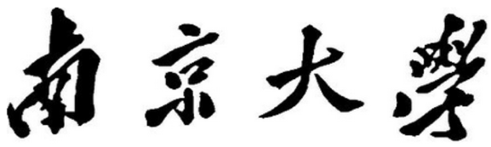

研 究 生 毕 业 论 文
（申请工程硕士学位）

论文题目 | 裁判文书专题统计与可视化系统的  设计与实现
作者姓名 | 戚峰
学科、专业名称 | 工程硕士(软件工程领域)
研究方向 | 软件工程
指导教师 | 葛季栋 副教授 伏晓 讲师

2018年 05 月 24 日

学 号： MF1632053
论文答辩日期： 年 月 日
指 导 教 师： （签字）

裁判文书专题统计与可视化系统的
设计与实现

作 者: | 戚峰
指导教师: | 葛季栋 副教授 伏晓 讲师

南京大学研究生毕业论文
(申请工程硕士学位)

南京大学软件学院
2018年05月

The Design and Implementation of Thematic Statistics and Visualization System for Judgement Documents

Qi, Feng

Submitted in partial fulfillment of the requirements for the degree of Master of Engineering

Supervised by
Associate Professor Ge, Jidong
Assistant Professor Fu, Xiao

Software Institute
NANJING UNIVERSITY
Nanjing, China
May, 2018

摘 要
近年来，全国法院的各类案件呈现快速增长态势，并由此积累了海量裁判文书。审判案件从某种角度反映了社会发展现状和审判工作态势与规律，因此，有必要针对不同专题的案件，分析各类专题案件的发展态势，并由此了解若干社会矛盾和司法规律。
为此，本文研发了一个裁判文书专题统计与可视化系统，其基本思想是针对裁判文书的结构特点使用通用的文书信息抽取技术，将原始裁判文书的非结构化数据转换为半结构化数据，然后再针对需要调研的裁判文书专题的业务特点，设计要素表，并对专题设计要素表做要素式信息抽取，得到每篇文书的要素信息，并存储为Excel格式，再依据要素信息做专题统计，并以可视化图表方式展现。
该系统的主要流程和模块包括：通用文书信息抽取、针对专题分析的要素式信息抽取、文书要素信息存储、文书统计数据可视化、系统管理。
系统当前应用效果良好，已在天津市各级法院上线使用，并部署实现四个专题分析（机动车交通事故、离婚纠纷、民间借贷、金融借款），提高了司法专题分析的工作效率。
本文就裁判文书专题统计与可视化系统的设计与实现，阐述了以下内容：
（1）本系统采用了MVC设计模式、Spring框架、SpringBoot框架、Hibernate框架、JQuery框架等技术。
（2）首先分析项目的需求；然后对项目进行设计概述，进行模块划分，设计数据库结构；最后阐述了项目的详细设计。
（3）基于系统需求分析和总体设计，详细描述了通用文书信息抽取、针对专题分析的要素信息抽取、文书要素信息存储、文书统计数据可视化、系统管理等功能模块的实现。

关键词：MVC模式、SpringBoot框架、Spring框架、Hibernate框架

Abstract
In recent years, the number of all kinds of cases presents a rapid growth trend. As a result, a large number of judgment documents have been produced. This phenomenon, up to a point, reflects the situation and rules of trial work and the current social development. Therefore, it is necessary to analyze the development trend and to understand some social contradictions and judicial rules according to the characteristics of various cases.
Based on this background, this thesis analyzes and designs a judgments document statistics and visualization system. The basic idea is to transfer unstructured data into semi-structured data by the structure feature of the judgment documents in general technique. Then, according to the business characteristics of the judgment documents, design the component tables and make the element information extraction. Next, transform the element information into an Excel table, make a statistic of it, and generate a visual report.
The main processes and modules of the system include: general document extraction, thematic design element list extraction and feature information extraction, element information storage, and statistics based on element information and formatted display.
The current application of the system is good. It has been put into use at all levels of courts in Tianjin and has been deployed to implement four thematic analyses (vehicle traffic accidents, divorce disputes, private lending, and financial loans), which has improved the efficiency of judicial thematic analysis.
This article elaborates the following on the design and implementation of the special statistics and visualization system for referee documents:
(1) This system uses the MVC design pattern, Spring framework, SpringBoot framework, Hibernate framework, JQuery framework and other technologies, and analyzes the core concepts and advantages and disadvantages of the technologies used.
(2) First analyze the requirements of the project; then outline the design of the project, divide the modules, design the database structure; finally elaborate the detailed design of the project.
(3) Based on system requirements analysis and overall design, detailed description of the implementation of a representative project module such as extraction of general-purpose document information, feature information extraction for thematic analysis, document element information storage, visual statistics of documents, and system management.

Keywords：MVC, SpringBoot,Spring,Hibernate

目 录
摘 要 I
Abstract II
图目录 VIII
表目录 X
第一章 引言 1
1.1 项目背景 1
1.2 国内裁判文书专题统计与可视化系统的发展概况 1
1.3 本文主要研究的工作 2
1.4 本文的组织结构 3
第二章 技术综述 4
2.1 MVC模式 4
2.1.1 MVC设计思想 4
2.1.2 MVC的优点 5
2.2 Spring框架 5
2.2.1 Spring框架结构 5
2.2.2 Spring框架的优点 7
2.2.3 Spring MVC框架的原理 7
2.2.4 Spring Security框架 8
2.3 SpringBoot框架 9
2.4 Hibernate框架 9
2.4.1 Hibernate的核心接口 9
2.4.2 Hibernate框架的优点 10
2.5 JQuery框架 11
2.6 Maven 技术 11
2.6.1 Maven 的组成 12
2.6.2 Maven的技术优势 12
2.7本章小结 12
第三章 裁判文书专题统计与可视化系统的需求分析 12
3.1项目总体规划 12
3.2 系统功能性需求 13
3.2.1通用文书信息抽取模块 14
3.2.2 针对专题分析的要素信息抽取模块 15
3.2.3 文书要素信息存储模块 16
3.2.4 文书统计数据可视化模块 16
3.2.5 系统管理模块 17
3.3 本章小结 17
第四章 裁判文书专题统计与可视化系统的设计 18
4.1裁判文书专题统计与可视化系统的总体设计 18
4.1.1 系统分层架构 18
4.1.2系统流程分析 19
4.2裁判文书专题统计与可视化系统详细设计 20
4.2.1 通用文书信息抽取模块详细设计 20
4.2.2 针对专题分析的要素信息抽取模块详细设计 21
4.2.3 文书要素信息存储模块详细设计 22
4.2.4 文书统计数据可视化模块详细设计 23
4.2.5系统管理模块详细设计 23
4.3数据库设计 24
4.4 本章小结 25
第五章 裁判文书专题统计与可视化系统的实现 26
5.1通用文书信息抽取的实现 26
5.1.1 读取文书 26
5.1.2文书格式检查 27
5.1.3 文书分段 28
5.1.4 生成通用文书信息 29
5.2针对专题分析的要素信息抽取的实现 30
5.2.1 构建信息项 30
5.2.2 标注信息项关键词 32
5.2.3 抽取信息 34
5.2.4 生成专题文书要素信息 37
5.3 文书要素信息存储的实现 37
5.3.1 创建不同主题的EXCEL表格 38
5.3.2 将要素信息插入到表格中 38
5.4文书统计数据可视化的实现 39
5.4.1 获取要素表 39
5.4.2 得到数据源 40
5.4.3 数据图形化显示 41
5.5系统管理模块的实现 46
5.5.1用户管理 46
5.5.2 系统角色管理 47
5.5.3 系统功能管理 48
5.5.4 权限管理 49
5.6 应用情况与应用效果 50
5.7 本章小结 50
第六章 总结与展望 51
6.1 总结 51
6.2 进一步工作展望 52
参 考 文 献 53
致 谢 56
版权及论文原创性说明 57

图目录
图2.1 Spring 框架的主要模块 6
图2.2 SpringMVC框架处理流程[陈雄华,2012] 7
图2.3 Hibernate核心接口的层次架构关系[王国辉,2007] 9
图2.4 Maven原理图 11
图3.1 系统功能结构总图 12
图3.2系统总体用例图 13
图3.3 通用文书信息抽取功能用例图 14
图3.4 针对专题分析的要素信息抽取用例图 15
图3.5 文书要素信息存储用例图 16
图3.6 文书统计数据可视化用例图 16
图3.7 系统管理用例图 17
图4.1系统分层架构图 18
图4.2 核心流程图 19
图4.3 通用文书信息抽取类图 20
图4.4针对专题分析的要素信息抽取模块类图 21
图4.6 文书统计数据可视化类图 23
图4.7 角色管理类图 24
图4.8通用文书信息E-R图 24
图4.9 针对专题分析的要素信息抽取E-R图 25
图5.1 读取文书主要代码 27
图5.2 文书格式检查主要代码 28
图5.3 文书文首分段主要代码 29
图5.4 生成通用文书信息主要代码 29
图5.5 机动车交通事故车辆牌照信息的抽取 34
图5.6 离婚纠纷起诉案号的抽取 35
图5.7民间借担保金额的抽取 36
图5.8金融借款借款金额的提取 37
图5.9 机动车交通事故要素信息 37
图5.10 离婚纠纷主题表格的创建 38
图5.11 要素信息插入到表格 39
图5.12 获取要素表 40
图5.13 得到数据源 41
图5.14 损害类型前端代码图 42
图5.15 损害类型 42
图5.16 婚生子女性别后端代码图 43
图5.17 婚生子女性别 43
图5.18 是否有夫妻共同债务后端代码图 44
图5.19 是否有夫妻共同债务 44
图5.20 借款金额前端代码图 45
图5.21 借款金额 45
图5.22 用户管理页 46
图5.23 角色添加代码图 47
图5.24 用户功能更新代码图 49
图5.25 角色权限更新代码图 50

表目录
表5.1读取文书模块主要类 26
表5.2文书格式检查模块主要类 27
表5.3文书分段模块主要类 28
表5.4生成通用文书信息模块主要类 29
表5.5机动车交通事故信息项 30
表5.6离婚纠纷信息项 31
表5.7 民间借贷信息项 31
表5.8 金融借款信息项 31
表5.9机动车交通事故标准信息项关键词 32
表5.10 离婚纠纷信息项关键词 33
表5.11 民间借贷信息项关键词 33
表5.12 金融借款信息项关键词 33
表5.13机动车交通事故抽取信息模块主要类 34
表5.14离婚纠纷抽取信息模块主要类 35
表5.15民间借贷抽取信息模块主要类 35
表5.16金融借款抽取信息模块主要类 36
表5.17用户管理主要类 46
表 5.18角色管理模块主要类 47
表 5.19功能管理模块主要类 48
表 5.20权限管理模块主要类 49

第一章 引言

1.1 项目背景
法院的裁判文书详细论述了怎样根据证据事实以及现有的法律法规推理得到案件的裁判结果，完整记录了诉讼参与人申诉、举证和质证的客观过程。裁判文书是诉讼活动结果的表现，一篇描述准确，结构严谨的裁判文书，不但是维护和分配诉讼参与人权利与义务的惟一依据，而且是人民法院公正司法的最好说明。裁判文书的分析与研究可以为司法审判人员提供非常多有价值信息，目前我国各级法院还未有效利用大量的裁判文书为审判人员提供帮助，存在裁判文书资源利用不足的问题[刘宇晖等, 2016]。
近年来，全国法院的各类案件呈现快速增长态势，并由此积累了海量裁判文书。审判案件从某种角度反映了社会发展现状和审判工作态势与规律，因此，有必要针对不同专题的案件，分析各类专题案件的发展态势，并由此了解若干社会矛盾和司法规律。
为此，本文研发了一个裁判文书专题统计与可视化系统，其基本思想是针对裁判文书的结构特点使用通用的文书信息抽取技术，将原始裁判文书的非结构化数据转换为半结构化数据，然后再针对需要调研的裁判文书专题的业务特点，设计要素表，并对专题设计要素表并做要素式信息抽取，得到每篇文书的要素信息，并存储为Excel格式，再依据要素信息做专题统计，并以可视化图表方式展现。

1.2 国内裁判文书专题统计与可视化系统的发展概况
近年来，随着信息化的普及，最高人民法院积极主动的将信息化手段运用在法院的司法审判业务中，通过几年时间的努力，在司法审判中全面融合信息化技术，按照不同业务开发了不同受欢迎的应用，这些应用囊括了法院基本案件信息，帮助司法人员提高了工作的效率。典型的应用就是“这个审判流程信息公开网”，它的出现为人民群众和法院办公人员提高了一站式的便携服务。此应用上线后，经过多次的升级优化，提供了全国的司法案例库，司法人员可以按照自己的需要对典型的案例做特殊的搜索。司法从业人员也把“中国裁判文书网”作为研究学习司法审判知识的最佳平台[贺荣,2016]。
虽然现在有不少通用文书信息抽取系统，但是缺乏对文书信息的可视化功能，用户不能直观了解文书数据的特征。

1.3 本文主要研究的工作
本文所研究的裁判文书专题统计与可视化系统是将文书进行解析，然后将文书统计数据可视化的系统。裁判文书专题统计与可视化系统的建设，整合了现有法院裁判文书基本信息，并对文书做解析处理，将文书的无结构化数据转化成有特征的结构化数据，然后将结构化数据进行图形可视化分析，不仅提高了司法人员的信息提取效率，而且更重要的是有助于法院大数据的建设。
本系统由通用文书信息抽取模块、针对专题分析的要素信息抽取模块、文书要素信息存储模块、文书统计数据可视化模块、系统管理模块五个子模块组成。
该系统的主要流程：通用文书信息抽取、针对专题设计要素表并做要素信息抽取、要素信息存储、依据要素信息统计并可视化展示。
其中通用文书信息抽取是为了得到通用文书信息。针对专题分析的要素信息抽取是按照专题将通用文书要素信息做进一步的加工，得到自己专题的文书要素信息。文书要素信息存储模块是创建不同主题的EXCEL表格，将数据插入到表格中。文书信息可视化模块就是将EXCEL表中数据以图形化的形式展示出来。系统管理则是对用户、角色、功能的增加、删除、修改、查询。
据上述用户的需求，裁判文书专题统计与可视化系统采用JavaEE平台的架构技术，遵循MVC的设计思想，融入了当今流行的Hibernate、Spring、SpringBoot、SpringMVC框架；数据库使用了Mysql。
裁判文书专题统计与可视化系统在MVC设计思想的基础上，将整个系统分为4层：
视图层：基于SpringBoot框架，采用单页面开发，通过Ajax进行请求，运用Element UI和Lay UI进行页面美化，提升用户体验；
控制层：抛弃了传统的模版引擎JSP，选择了Thymeleaf。通过SpringMVC接受用户的输入数据，进行有效性验证，然后进行业务处理，最后根据不同情况返回对应的页面或者JSON对象。Thymeleaf可以在原生的html标签中添加自定义标签来对该标签进行一系列的解析和展示，因此Thymeleaf的模板可以静态运行（浏览器解析html标签时，会忽略未定义的标签）[张龙,2014]。
业务逻辑层：主要编写业务逻辑，对控制层和数据访问层有着承上启下的作用。
数据持久层：主要功能负责与数据交互，使用Mysql作为本项目的数据库，把结果返回业务逻辑层。该层使用了Hibernate框架来支持其管理，它的主要作用是按照JPA的规范，提供了Java对象到关系型数据库的映射，并且使用了Spring-Data-Jpa来简化该层的开发[孙卫琴,2010]。
本文重点对MVC设计思想和Spring、SpringMVC、SpringBoot、Hibernate等框架技术进行深入探讨，对系统的每个模块的具体实现进行了研究。

1.4 本文的组织结构
本文的组织结构如下：
第一章 引言部分。介绍了裁判文书专题统计与可视化系统的背景和主要的研究方向。
第二章 技术阐述。介绍了裁判文书专题统计与可视化系统的技术和框架，包括Spring、SpringBoot、JQuery、Maven，以及Hibernate。
第三章 裁判文书专题统计与可视化系统的需求分析。描述了系统的总体规划，然后具体分析了系统的功能性需求。
第四章 裁判文书专题统计与可视化系统的设计。分析了项目的总体设计，包括系统模块划分和系统分层架构。详细描述了系统各模块的设计，最后介绍了系统的数据库设计。
第五章 裁判文书专题统计与可视化系统的具体实现。在需求分析的基础上，重点阐述通用文书信息抽取、针对专题分析的要素信息抽取、文书要素信息存储、文书统计数据可视化模块、系统管理模块的实现细节。
第六章 总结与展望。总结论文写作期间所做的工作，并且进一步展望裁判文书专题统计与可视化系统未来的发展。

第二章 技术综述
裁判文书专题统计与可视化系统的设计与实现，主要采用了Spring、SpringBoot、Hibernate、JQuery框架，以及Maven。本章就对这些相关技术做了简要介绍。

2.1 MVC模式
Trygve Reenskaug在1979年首次提出了MVC相关的概念。MVC最初的目的是将用户界面和业务相分离。不过，当时分离这两种逻辑并没有任何实际价值。它还建议增加一个层，以间接地参与和协调视图层和业务逻辑层。这个新层被称为控制层。简而言之，MVC将一个应用程序划分为3个不同的模块但又互相联系的模块[凯耶尔,2010]。

2.1.1 MVC设计思想
MVC就是Model-View-Controller，即模型-视图-控制器。系统被分为三个部分：模型，视图，控制器，它们都相互独立并且职责单一。在系统实现的过程中每一部分都专注于自身的逻辑实现。“关注点分离”是MVC的核心，因此MVC能合理的梳理和切分系统的复杂性[孙琴,2010]。
模型层：模型的职责是制定业务规则和业务流程。MVC主要的目的是设计业务模型，模型层的设计决定了整个系统的瓶颈。其它层看不到业务流程的处理，修改模型不会影响到视图，修改视图也不会影响到模型[孙卫琴,2010]。
视图层：视图主要功能是和用户进行交互。它是MVC模式中与用户接触最为紧密的一层。对于Web程序来说视图层的展现形式主要为Html页面，一个应用程序可以有很多不同的视图，视图层对用户的数据进行采集和处理，然后将收集到的数据传输给控制层[王怀民,2004]。
控制器层：控制器层主要负责对模型层和视图层数据进行中转。控制层不处理任何数据，它其实就是一个分发器。用户发起请求，控制层接收后，将信息分发给模型，模型处理数据，最后控制层将处理好的视图发送给用户。所以，多个视图可以对应一个模型，多个模型可以对应一个视图。

2.1.2 MVC的优点
（1）耦合性低。每一层都互不影响，该层的任何变化都是独立的。通过稳定的接口来进行各层之间的调用。接口是稳定的，接口设计好后，一般不会再修改，因此每一层内部的变化都不会影响其它层。
（2）复用性高。如果有相似的业务项目，模型层和视图层进行简单的修改就可以进行移植和复用。
（3）维护方便。三层分离，每一层都进行了封装，相对独立，不会影响到其它层。
（4）开发分工明确。开发人员可以根据个人擅长的点，针对不同的层进行开发，节省了大量的开发时间。
（5）项目管理更加规范和方便。不同层专注于本层的任务，开发人员可以更加容易的管理自己的代码[李刚,2009]。

2.2 Spring框架
在Java众多的开源框架中，Spring框架独树一帜；Spring框架将JAVA EE开发人员从繁琐而沉重的开发模式中彻底解救出来；[胡启民等,2008]Spring框架致力于通过一个统一、高效的方式来构造应用；与其他的单层框架不同的是Spring框架支持将各种单层框架以最佳的方式组合在一起，建立一个连贯的应用体系[计文柯,2009]。

2.2.1 Spring框架结构
Spring 框架根据功能划分为6个模块。Spring核心容器可以配置，创建，销毁，管理Bean。而Spring的模块就构建在其之上，开发者不必全部使用Spring的模板，可以根据项目需要对模块进行组合使用[计文柯，2012]。
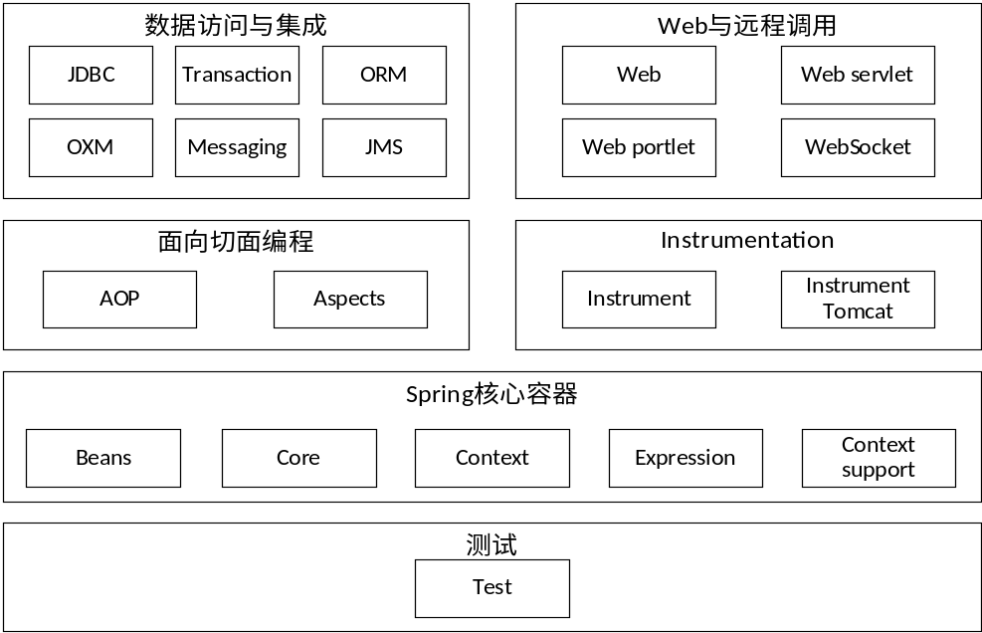
图2.1 Spring 框架的主要模块
如图2.1所示，各个模块在整个框架中的主要功能如下：
（1）Spring Core：Spring Core提供Spring框架的基本功能。BeanFactory是Spring Core的主要组件，它是工厂模式的实现。BeanFactory通过Io，分开程序的配置和具体应用程序[汪云飞,2016]；
（2）Spring Context：Spring Context将一个运行环境提供给Spring；Spring Context包括EJB、Mail、JNDI、国际化企业服务[吕毅，2006]；
（3）Spring AOP：该模块支持面向切面编程，引入了元数据编程，提供了事务管理服务，所有面向切面编程要以此模块为基础[胡启民等,2008]；
（4）Spring Dao：使用JDBC在创建和关闭连接会产生大量重复代码。Spring的JDBC和DAO模块提取了这些重复的代码，让代码可以保持整洁；同时，本模块还提供了异常层次结构，可以使用该结构来管理异常处理和抛出不同的错误信息[弗里曼等,2004]。
（5）Spring ORM：Spring没有自实现自己的ORM解决方案，而是通过Spring ORM来集成流行的ORM解决方案，例如Hibernate、JDO、Mybatis等；
（6）Spring Web：为基于Web的应用系统提供了上下文的支持，Web应用一般会同时使用多个框架，多个框架增加了系统的复杂性[耿渊,2013]；
（7）Spring MVC：本模块是一个功能全面的MVC框架，并且是一个高度可配置的框架。核心是视图解析器和处理器映射[凯耶尔,2010]。

2.2.2 Spring框架的优点
SpringBoot框架是对Spring框架的继承，并对应用程序的配置做了简化，让开发者可以快速搭建应用程序，同时，SpringBoot框架优点如下：
（1）SpringBoot可支持快速开发restful风格的微服务架构[张卫滨,2014]；
（2）SpringBoot使部署简单化，内嵌的Tomcat容器使得单一JAR包的部署和管理都非常方便[薛峰,2012]；
（3）自动化配置，Maven配置变得更容易。
（4）支持关系型和非关系型数据库，使安全策略集成简单化，支持运行期内嵌容器[黄睿,2007]；
（5）SpringBoot可实现对应用程序的监控，使得监控变得简单[王福强,2009]。

2.2.3 Spring MVC框架的原理
Spring MVC是一种轻量级的Web框架，并且是请求驱动的。Spring MVC实现了Web MVC设计模式的核心理念，是一个如假包换的的servlet系统。因为Spring MVC分离了过滤器，模型对象，处理程序对象的角色，并且支持注解配置，所以Spring MVC具有很高的使用性，只需通过简单的配置就可以灵活的使用[刘京华,2010]。
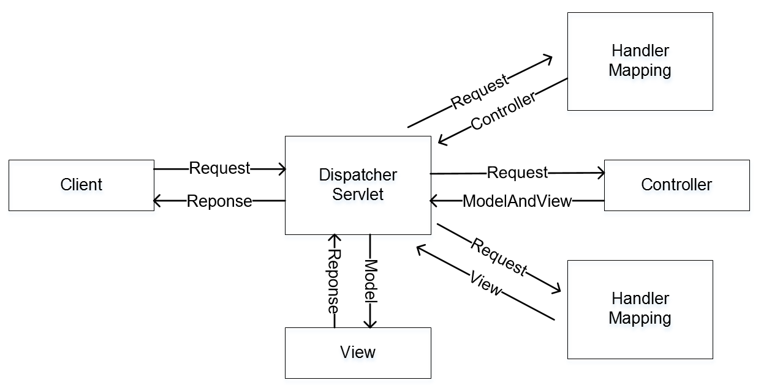
图2.2 SpringMVC框架处理流程[陈雄华,2012]

SpringMVC对服务到工作者模式做了优化，DispatcherServlet控制器是SpringMVC的核心，控制着前端；Handler Mapping则管理处理器；View Resolver作用是视图的渲染；页面控制器以及动作处理器分别继承控制器接口，他们支持文件生成，主题解析，本地化解析等；提供了极其灵活的数据绑定，数据格式化，数据验证机制；支持约定大于配置的契约式编程[陈雄华,2012]。
如图2.2所示，SpringMVC处理请求的流程如下：
（1）用户向浏览器输入http请求，SpringMVC的调度中心DispatcherServlet捕获该请求[陈宗恒,2009]；
（2）DispatcherServlet解析该http请求，然后通过URL得到资源标识符。DispatcherServlet将该资源标识符发给处理器映射器（HandlerMapping），然后处理器映射器找到模型处理对象（Handler）[丁雪丰,2016]；
（3）处理器映射器返回由Handler对象和拦截器数组组成的执行链[陈雄华,2012]；
（4）执行由处理器适配器（HandlerAdapter）包装后的Handler；
（5）Handler处理业务逻辑后，会返回一个ModelAndView对象；
（6）DispatcherServlet接收到ModelAndView后交由视图解析（ViewResolve）处理并返回真正的视图对象（View）[陈雄华,2012]；
（7）将渲染后的视图返回给用户。

2.2.4 Spring Security框架
Spring Security是能够为J2EE项目提供身份验证和授权的安全框架[赛序朋,2015]。Spring Security真正强大的原因是它的自由度非常高，可根据不同的需求来做定制化，并且可以使用JavaCofig和XML两种形式快速的做定制。该框架的核心是Servlet过滤器链，所有的请求会先被过滤器来拦截，然后进行权限和安全验证，验证通过后才会把请求送达到具体的控制器。这样开发应用程序的时候，开发人员可以把注意力集中在业务逻辑的实现上，把权限问题和安全问题统一交给Spring Security来处理[BenAlex,2017]。

2.3 SpringBoot框架
SpringBoot是一种微服务框架。我们通过SpringMVC和Spring构建应用程序时需要产生大量的资源文件，不仅跨平台会出现问题，而且工作量大。所以，SpringBoot可以提高程序员构建Spring系统的效率[汪云飞,2016]。
SpringBoot有以下几大核心功能：
（1）可以独立运行Spring项目，默认将应用程序打成jar包，只需要通过java –jar xxx.jar的方式就可以启动项目[张卫滨,2014]。
（2）内置了Servlet容器，SpringBoot内嵌了Tomcat Web容器[温晓丽等,2017]。
（3）简化了Maven配置，一般情况下软件工程师当使用Spring时会用到大量的Maven依赖。因为很多Maven依赖是一成不变的，所以SpringBoot可以预先帮我们做一些工作，这样就简化了Maven配置[张峰,2017]。

2.4 Hibernate框架

2.4.1 Hibernate的核心接口
Hibernate提供数据库操作、配置、监听拦截、扩展等类别的接口供开发者使用。其中有五个比较重要的接口，如图2.3所示。
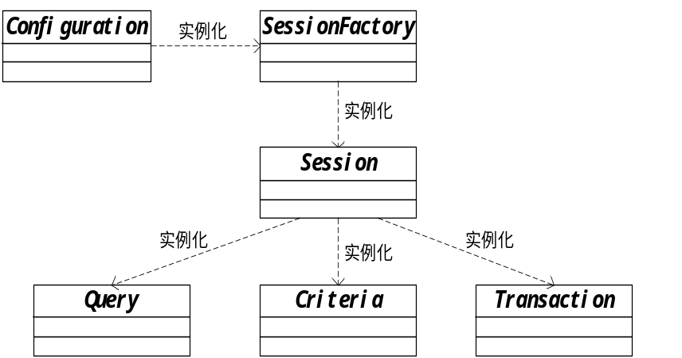
图2.3 Hibernate核心接口的层次架构关系[王国辉,2007]
Hibernate的五个重要接口分别为：Query、SessionFactory、Session、Transaction、Configuration。其核心接口的层次架构关系如图2.3所示，Hibernate不仅可以帮开发人员控制事务，还能够存取持久化对象 [孙卫琴,2010]。
（1）Configuration接口：对Hibernate进行配置，启动Hibernate，并且创建Hibernate的SessionFactory对象[张建平,2012]；
（2）SessionFactory接口：初始化Hibernate，缓存单个数据库的连接信息，然后生成Session对象；
（3）Session接口：主要执行数据库的一些操作：添加，删除，修改，查找。
（4）Transaction接口：负责管理数据库的事务。
（5）Query和Criteria接口：用来帮助开发人员查询数据库的数据。

2.4.2 Hibernate框架的优点
Hibernate框架的目的是用来帮助开发人员编写数据持久层有关的代码，提高开发者的工作效率，避免模板代码的重复，使代码更为整洁。它的优点如下[刘伟等,2009]：
（1）对象/关系数据库映射
Hibernate使开发人员不再对数据库直接操作，而是使用java对象间接对数据库操作，实现了ORM对象关系数据库映射，用户只需根据实体对象进行数据库操作，开发人员不用写繁琐的SQL就可以进行数据库操作[夏昕,2005]；
（2）透明持久化
数据持久化的实现细节对开发人员透明，不需要第三方接口的实现，也不需要考虑如何使用，生命周期交于Session管理[侯志松,2008]；
（3）可维护性
Hibernate继承JDBC的接口，让代码简洁，使得代码易于理解，开发人员就更容易去维护，去重构[杨春花,2007]；
（4）可移植性
Hibernate当需要切换数据库时，开发人员只需要修改配置文件，可移植性方面比其他框架更加出色；
（5）Hibernate提供一级、二级等缓存机制使得后台消息响应更加迅速。

2.5 JQuery框架
JavaScript是前端脚本语言，我们可以将web页面比作各种各样的对象，开发人员可以使用面向对象的思想动态地处理这些对象。 伴随着Web交互性越来越被重视，JavaScript也变得更加重要。
JavaScrip框架可以生成跨浏览器的JavaScript代码，在于它分装了浏览器时间。使用JavaScript框架还能简化DOM元素的检索遍历等操作，它们不仅提供获取DOM元素引用的函数，还允许遍历查找DOM元素的任意关联元素[杨涛,2007]。
JQuery是现今最流行的前端框架。它可以将HTML代码和JavaScript代码分离，并拥有强大的选择器、简便的链式写法和丰富的插件支持。创始人JohnResig对其的评价是“write less,do more”，即写更少的代码，做更多的事。JQuery语法简洁，侧重逻辑，另外详细的API和参考实例使学习成本降低、开发效率提高。可以这样说，JQuery在大型的JavaScript框架中性能最好。JQuery最小的版本大小只有18KB，减少了存储空间[单东林等,2009]。

2.6 Maven 技术
Maven是由Apache提出的一个跨平台的项目构建、依赖管理与部署工具。Maven可以通过脚本来构建任何Java应用[江日念等,2013]。如图2.4描述了Maven构建项目所需的组件及过程。
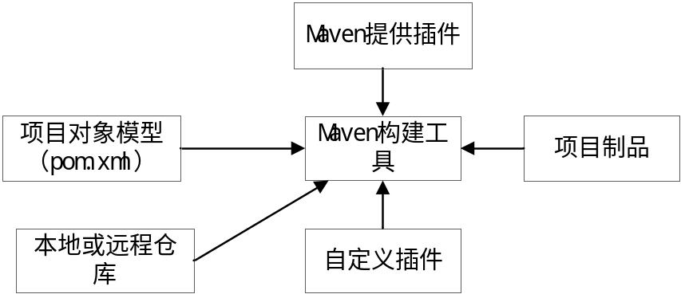
图2.4 Maven原理图

2.6.1 Maven 的组成
（1）项目对象模型(POM，Poject Object Model)：任何一个包含pom.xml文件并符合特定规则的目录都可以看作是一个 Maven项目，Maven项目间可以有依赖关系、包含关系、继承关系等多种关系[杨新艳等,2013]。
（2）插件(plug-in)：Maven使用自带插件和用户自定义插件来实现项目的构建，用户通过修改命令参数和pom.xml中的配置信息向插件传递项目依赖、生成代码格式需求等参数。
（3）制品(Artifact)：制品是项目生成或依赖的文件，每个制品都由groupId和artifactId唯一识别，被依赖的制品需放入仓库中，才能被其他项目引用[许晓斌,2013]。
（4）仓库(Repository)：仓库分为本地仓库和远程仓库。Maven在仓库中寻找被依赖的制品。

2.6.2 Maven的技术优势
（1）跨平台。市面上所有流行的平台都可以使用。
（2）可重用性高。Maven抽象了构建生命周期，建立了缺省构建规则，仅仅通过两三行代码，就可以构建一个项目。
（3）解决了引用路径不统一和引用版本不一致的问题。
（4）降低项目大小。传统的Web项目，库文件要和源码一起存入源代码仓库，项目大小很容易超过几十M。而通过Maven构建，只需将源码和pom.xml传入仓库中，大大减少了项目容量。
（5）可拓展性强。可用Jelly（XML）编写插件来拓展构建规则。

2.7本章小结
本章主要介绍了通用文书信息抽取信息可视化系统所用的技术，讨论了Spring框架、SpringBoot框架，Hibernate框架、JQuery框架的体系结构及各自优点。Spring框架的核心是IOC和AOP。IOC帮助开发人员管理对象的依赖关系,降低了类之间的耦合度；AOP帮助开发人员专注业务逻辑和横切关注点的分离，减少了代码的重复。Hibernate是连接Java应用程序和关系型数据库的中间件，是对JDBC进行非常轻量级的封装，可以自动生成SQL语句，使得程序员以面向对象的思想来操作数据库。JQuery是JavaScript简洁的框架，封装了JavaScript的一些基本功能，方便前端程序员的开发。

第三章 裁判文书专题统计与可视化系统的需求分析
本文研发了一个裁判文书专题统计与可视化系统，其基本思想是针对裁判文书的结构特点使用通用的文书信息抽取技术，将原始裁判文书的非结构化数据转换为半结构化数据，然后再针对需要调研的裁判文书专题的业务特点，设计要素表，并对专题设计要素表并做要素式信息抽取，得到每篇文书的要素信息，并存储为Excel格式，再依据要素信息做专题统计，并以可视化图表方式展现，以可视化方式展现专题业务要素特点的统计信息，更加直观地掌握该专题的司法规律。来整合现有法院裁判文书基本信息，不仅提高了司法人员的信息提取效率，而且更重要的是有助于法院大数据的建设。系统当前应用效果良好，已在天津市各级法院上线使用，并部署实现四个专题分析（机动车交通事故、离婚纠纷、民间借贷、金融借款），提高了司法专题分析的工作效率。

3.1 项目总体规划
系统功能结构总图如图3.1所示：
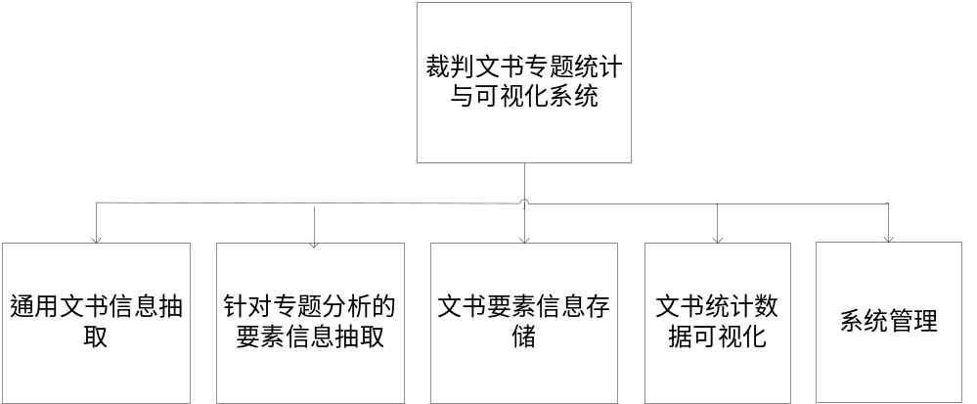
图3.1 系统功能结构总图
本系统由通用文书信息抽取模块、针对专题分析的要素信息抽取模块、文书要素信息存储模块、文书统计数据可视化模块、系统管理模块五个子模块组成。通用文书信息抽取模块：主要功能包括对裁判文书进行检查，查看文书是否符合通用文书信息抽取标准，如果符合标准，就将处理过的基本文书要素信息按照案件专题类型分发给各自文书处理器，然后用文书处理器将文书分段，生成通用文书信息。针对专题分析的要素信息抽取模块：将裁判文书分为四个专题，分别是机动车交通事故、离婚纠纷、民间借贷、金融借款，然后构建信息项和标注信息项关键词，最后用对应专题的通用文书信息抽取器抽取信息，生成不同专题的文书要素信息。文书要素信息存储模块：按照不同的案件主题将要素信息转化为EXCEL表，最后将EXCEL表存储在指定的位置上。文书统计数据可视化模块，读取文书EXCEL表，按文书针对专题分析的要素信息抽取数据，然后将数据以条形图，饼状图，折线图的形式展示出来。系统管理模块管理着用户、角色、功能、权限。
该系统的主要流程：通用文书信息抽取、针对专题设计要素表并做要素信息抽取、要素信息存储、依据要素信息统计并可视化展示。
在各个模块相互协同的基础上，实现了裁判文书专题统计与可视化系统的可视化功能。此系统提高了法院工作人员的办事效率，并且支持了法院大数据分析的工作。

3.2 系统功能性需求
根据法院相关负责人的要求，裁判文书专题统计与可视化系统的用户主要分为两大类：管理员和普通用户。
根据法院负责人的要求，系统的总体用例图，如图3.2所示：
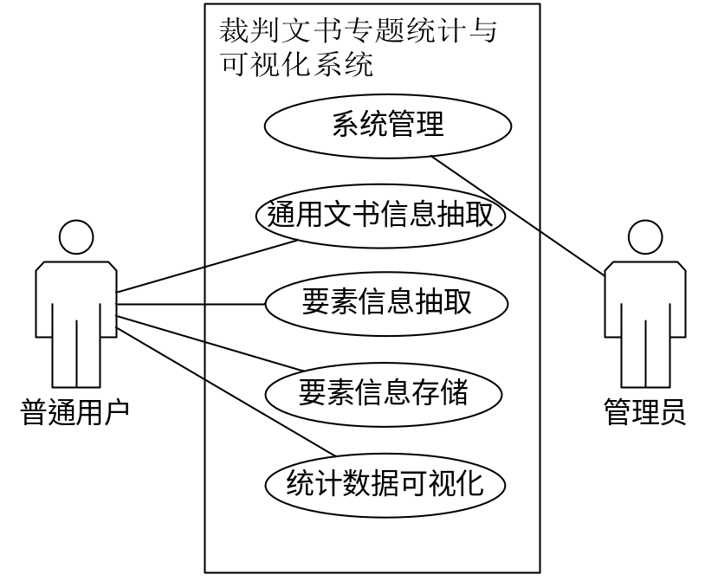
图3.2系统总体用例图
系统的主要功能：
（1）系统管理功能：对用户、角色、权限功能的增加、删除、修改、查询。
（2）通用文书信息抽取功能：读取文书数据库中存储的文书，检查文书格式的正确性，按照标准，一一检查格式，信息项格式，语法等，如果正确，将文书分段，生成通用文书信息，然后将处理过的通用文书信息按照案件专题类型分发给各自文书处理器。
（3）针对专题分析的要素信息抽取功能：先构建文书专题信息项，然后根据信息项，构建信息项关键词，最后用通用文书信息抽取器处理通用文书信息，生成四个专题文书要素信息。
（4）文书要素信息存储功能：生成的要素信息存储到数据库中，然后按照不同的案件主题将要素信息转化为EXCEL表，最后将EXCEL表存储在指定的位置上。
（5）文书统计数据可视化功能：对文书要素信息数据处理，分析出数据的特征，然后以图形化的形式示出来，方便法院工作人员查看。

3.2.1通用文书信息抽取模块
通用文书信息抽取模块主要分为读取文书、文书分段、文书格式检查、生成通用文书信息。用例图如图3.3所示：
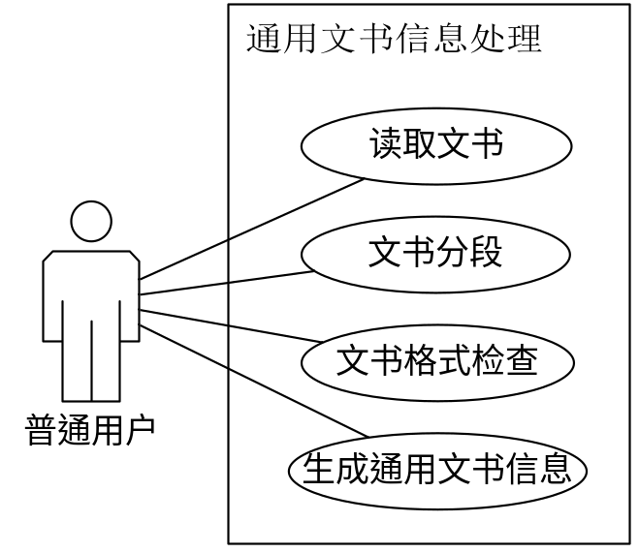
图3.3 通用文书信息抽取功能用例图
（1）读取文书：获取输入流和文书文件名，然后根据文书文件名得到文书格式，再根据文书格式选择合适的文书加载器,文书加载器将文书输入流转换为字符串。
（2）文书分段：运用分词技术和正则表达式，将文书分为文首、诉讼参与人、诉讼记录、案件基本信息、裁判分析过程、裁判结果、文尾、附录等段落。
（3）文书格式检查：获取文书的解析类型，判断解析类型是否为空。
（4）生成通用文书信息：根据解析类型从工厂器获取文书model，使用反射动态加载解析实体类和解析生成的具体文档，生成通用文书信息。

3.2.2 针对专题分析的要素信息抽取模块
针对专题分析的要素信息抽取模块分为构建信息项、标注信息项关键词、抽取信息、生成专题文书要素信息四个部分。文书专题主要分为四个部分：机动车交通事故、离婚纠纷、民间借贷、金融借款。用例图如图3.4所示：
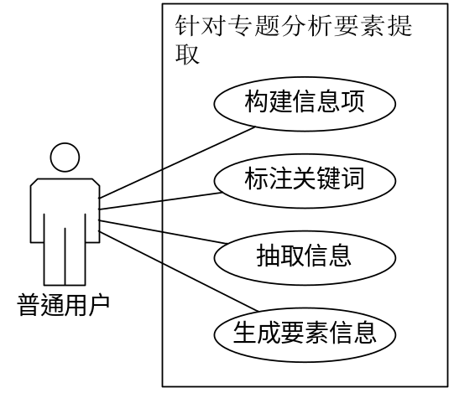
图3.4 针对专题分析的要素信息抽取用例图
（1）构建信息项：根据信息项设立原则和法院审批结果，以及法律条文，构建合理的专题文书信息项。
（2）标注信息项关键词：为每个信息项设置一系列关键词，用于定位该信息可能出现的语句，进一步根据信息项的特点，获取信息。
（3）抽取信息：运用正则表达式，查明目标段落，根据信息项关键词，抽取正确的信息。
（4）生成专题文书要素信息：将不同专题的文书信息合成一个model，方便查看。

3.2.3 文书要素信息存储模块
文书要素信息存储模块分为创建不同专题的EXCEL表格、将数据插入到表格中两部分。要素信息一共有四种，是按文书专题划分的。用例图如图3.5所示：
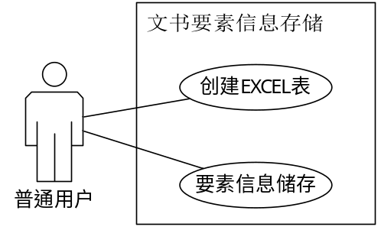
图3.5 文书要素信息存储用例图
（1）创建不同主题的EXCEL表：根据案件主题的不同，创建不同种类的EXCEL表格。
（2）将要素信息插入到表格中：将要素信息插入到对应主题的 EXCEL表格中，然后存储到特定位置。

3.2.4 文书统计数据可视化模块
文书统计数据可视化模块主要分为获取要素表、得到数据源、将数据图形化显示三个部分。用例图如图3.6所示：
（1）获取要素表：调用接口读取EXCEL表格，生成不同案件专题的要素表。
（2）得到数据源：分析所有要素的数据特征，比如地域的分布情况，性别的比例，金额的比例，然后将这些特征情况合成一个数据源。
（3）将数据图形化显示：将数据源发送给前端，前端通过Echarts表格以折线图，条形图，饼状图的形式将数据展示出来。
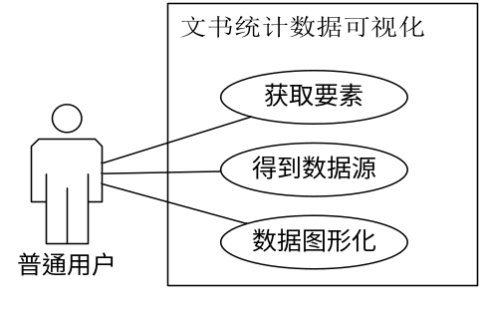
图3.6 文书统计数据可视化用例图

3.2.5 系统管理模块
系统管理模块主要分为用户管理、功能管理、角色管理、权限管理四个模块。用例图如图3.7所示：
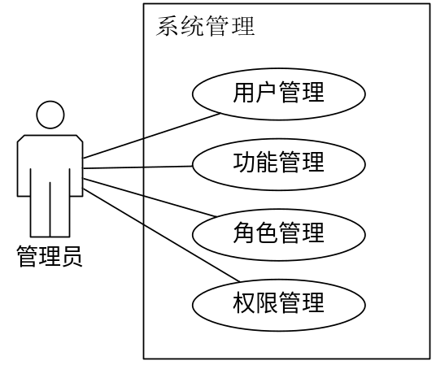
图3.7 系统管理用例图
（1）用户管理：用户管理模块管理着法院办公人员的信息，只有超级管理员可以增加，修改，删除和查询用户。
（2）功能管理：功能管理模块管理着系统所有的模块，只有超级管理员可以修改，增加，删除，查询功能。
（3）角色管理：角色管理模块是用来对用户分配相关的角色，系统分为普通用户和超级管理员用户角色，只有超级管理员可以修改，添加，删除，查询角色，而普通用户不可以。
（4）权限管理：权限管理模块用来对所有角色分配对应的功能，普通用户角色不能分配功能只可以查看，而超级管理员可以分配角色的功能，超级管理员拥有所有的功能。

3.3 本章小结
本章主要讲对裁判文书专题统计与可视化系统的需求分析，首先分析了系统的总体规划，然后阐述了基于需求的系统功能需求。

第四章 裁判文书专题统计与可视化系统的设计
基于第三章的需求分析，裁判文书专题统计与可视化系统的主要功能性需求也已经确定，接下来就是对系统进行总体设计，划分实现系统的各个模块，并对各个模块的解决方案进行介绍。

4.1裁判文书专题统计与可视化系统的总体设计

4.1.1 系统分层架构
在裁判文书专题统计与可视化系统的开发进程中，系统选用MVC设计架构，MVC模式主要分为三层：Model、View、Controller。系统的分层架构图如图4.1所示：
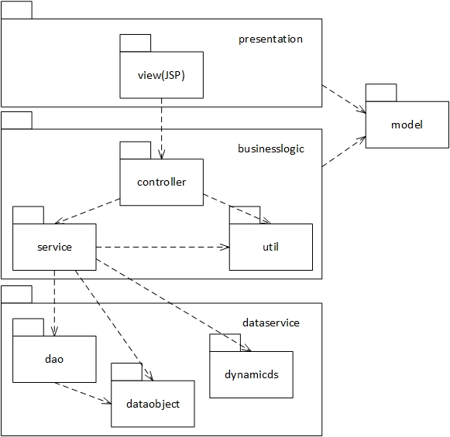
图4.1系统分层架构图
展示层由view包组成，主要成员是JSP页面，负责用户界面的展示。业务逻辑层由controller包、service包和util包组成，负责系统的逻辑计算。其中，controller包负责响应页面请求、接收请求参数和控制界面跳转；service包负责系统的主要逻辑运算；util包是一个工具包，提供系统逻辑运算中用到的工具性方法。数据交互层由dao包、dataobject包、dynamics包组成，负责与数据库的交互。其中，dao包负责底层数据的处理，包括数据库信息的增删改查等操作；dataobject包由持久化对象组成，映射数据库表结构；dynamics包控制数据库的切换。model包由数据对象组成，供展示层和业务逻辑层的复杂参数传递。

4.1.2系统流程分析
系统主要核心流程分析：首先将文书分为四个专题：机动车交通事故、离婚纠纷，民间借贷、金融借款，然后根据信息项设立原则和法院审批结果，以及法律条文，构建对应主题的信息项，接着为每个信息项设置一系列关键词，用于定位该信息可能出现的语句，比如信息项损害类型的关键词为伤害和死亡。接着从分段好的文书要素信息中抽取信息，抽取信息的第一步先锁定目标块，目标块一般是案件基本信息，然后运用正则表达式从目标块中抽取数据。抽取完数据后将所有要素的数据汇总，生成不同主题的文书基本要素信息。接着用HSSFWorkBook这个类生成EXCEL表格，将文书要素信息插入到表格中进行存储。接着获取要素表，过程是遍历所有EXCEL表格，获取第一行表格的数据，即得到要素表。遍历要素所对应的列信息，则得到要素数据集合，然后将数据做数学分析，分析比重，将分析好的结果和要素信息发给前端，前端通过百度的Echarts插件将要素数据以图形化的形式展示出来。
本系统核心流程如图4.2所示:
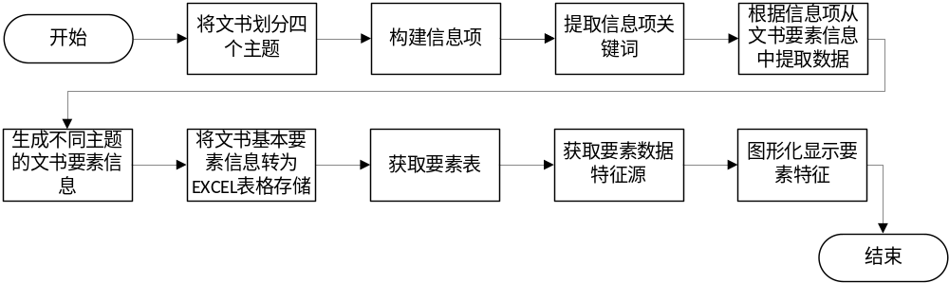
图4.2 核心流程图
该系统的主要流程：通用文书信息抽取、针对专题设计要素表并做要素信息抽取、要素信息存储、依据要素信息统计并可视化展示。

4.2裁判文书专题统计与可视化系统详细设计

4.2.1 通用文书信息抽取模块详细设计
根据总体设计的划分，对通用文书信息抽取模块功能实现模块进行描述。
（1）读取文书：获取输入流和文书文件名，然后根据文书文件名得到文书格式，再根据文书格式选择合适的文书加载器,文书加载器将文书输入流转换为字符串。
（2）文书分段：运用分词技术和正则表达式，将文书分为文首、诉讼参与人、诉讼记录、案件基本信息、裁判分析过程、裁判结果、文尾、附录。
（3）文书格式检查：首先预处理文书字符串，包括去除全角半角空格，空行，根据文书关键词（法定代理人，委托代理人等）抽取有用的内容。接下来主要通过正则表达式获取文书的解析类型，文书的解析类型主要由这几种类型组成：法院级别分析，行政区划（省）分析，案件性质分析，审判程序分析。根据解析类型，判断格式是否符合标准，如果解析类型为空，就抛出未定义解析该类文档异常。非空的话，就将解析好的文书交给下一步。
（4）生成通用文书信息：根据解析类型从工厂器获取文书model，使用反射动态加载解析实体类和解析生成的具体文档，生成通用文书要素信息。
此模块的类图如图4.3所示：
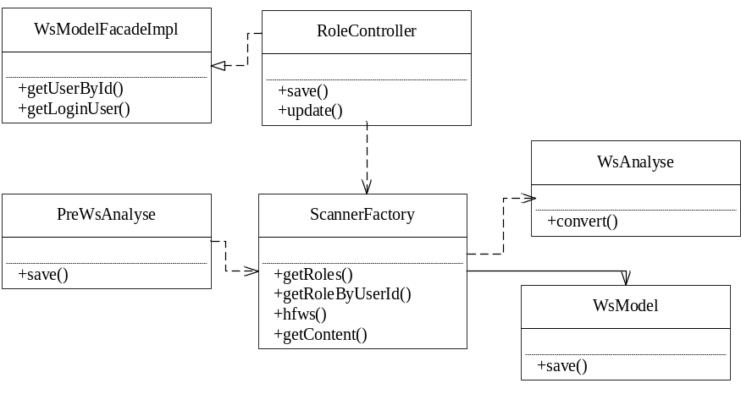
图4.3 通用文书信息抽取类图
如图4.3所示，WsModelFacadeImpl的方法jxDocument是整个通用文书信息抽取功能的实现，该方法返回一个WsModel对象（文书要素信息），其他模块比如离婚纠纷的要素信息获取都是基于这个要素信息。ScannerFactory的getWsParseWswjm功能是获取输入文档解析器，返回WsParse解析器对象，然后调用解析器的getContent方法将文档输入流转为String，调用PreWsAnalyse的handleWsws来将String字符串预处理一下，得到WsWsModel解析对象。WsAnalyse类主要用来将文书字符串分段，分为文首、诉讼参与人、诉讼记录、案件基本信息、裁判分析过程、裁判结果、文尾、附录等。WsModelFactory是个工厂类，用来生成WsModel对象，它的getWsModel方法运用了动态代理的思想，来将分段后的WsAnalyse转化为WsModel对象。

4.2.2 针对专题分析的要素信息抽取模块详细设计
（1）构建信息项：根据信息项设立原则和法院审批结果，以及法律条文，构建合理的专题文书信息项。
（2）标注信息项关键词：为每个信息项设置一系列关键词，用于定位该信息可能出现的语句，进一步根据信息项的特点，获取信息。
（3）抽取信息：运用正则表达式，查明目标段落，根据信息项关键词，抽取正确的信息。
（4）生成专题文书要素信息：将所有的专题文书信息各自合成对应专题的要素信息。机动车交通事故要素信息有这几部分组成：共用元素，一般伤害适用元素，致人死亡适用元素，财产损失适用元素。这些元素都是从通用文书信息的案件基本信息中抽取。
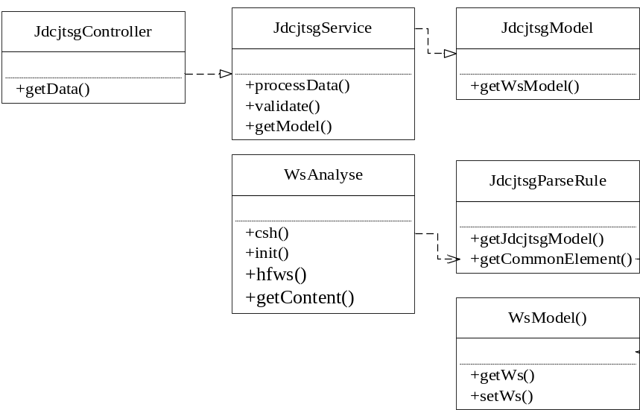
图4.4针对专题分析的要素信息抽取模块类图
针对专题分析的要素信息抽取模块之一机动车交通事故类图如图4.4所示，其他专题类似，就不再详述。
如图4.4所示，主要调用JdcjtsgService对象的getModel来获得机动车交通事故要素信息。具体表现为调用JdcjtsgParseRule的getJdcjtsgModel方法，这个方法有两个参数，分别为WsModel通用文书信息，以及WsAnalyse解析类型对象，返回一个JdcjtsgModel对象。

4.2.3 文书要素信息存储模块详细设计
（1）数据库存储数据类型：将不同案件主题的裁判文书要素信息存储在mysql数据库上，方便数据增加、删除、修改、查询。
（2）创建不同主题的 EXCEL 表：根据案件主题的不同，创建不同种类的EXCEL表格。
（3）将要素信息插入到表格中：将要素信息插入到对应主题的 EXCEL表格中，然后存储到特定位置。
此模块类图如图4.5所示：
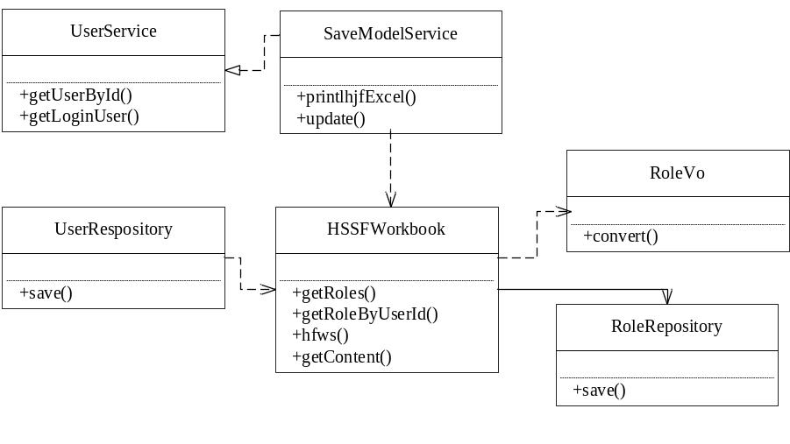
图4.5 文书要素信息存储类图
如图4.5所示，SaveModelService这个类主要由四个方法，printJdcExcel，printLhjfExcel，printMjjdExcel，以及printJrjkExcel。这些方法分别把机动车交通事故要素信息，离婚纠纷要素信息，民间借贷要素信息，金融借款要素信息转为EXCEl表格，返回一个HSSFWorkbook对象。最后将EXCEL表格存储在磁盘中。

4.2.4 文书统计数据可视化模块详细设计
此模块主要讲机动车交通事故、民间借贷、离婚纠纷、金融借款的EXCEL表格，读取这些表格第一行数据，得到要素表，读取每一列数据，得到对应的要素数据集合，然后对数据集合进行数据分析，得到要素数据特征源，最后将数据源发送给前端，以图形的形式展示出来。文书专题之一离婚纠纷的类图如图4.6所示：
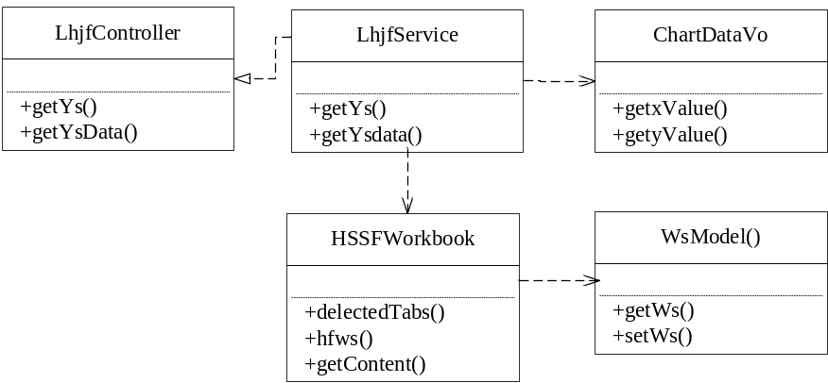
图4.6 文书统计数据可视化类图
调用LhjfService的getYs方法得到文书元素集合，调用getYsData方法得到元素特征数据源。数据源是一个ChartDataVo对象，包含着x，y坐标数据，图形标题等。

4.2.5系统管理模块详细设计
此模块主要包括四个功能。用户管理：用户管理模块管理着法院办公人员的信息，只有超级管理员可以增加，修改，删除和查询用户。功能管理：功能管理模块管理着系统所有的模块，只有超级管理员可以修改，增加，删除，查询功能。角色管理：角色管理模块是用来对用户分配相关的角色，系统分为普通用户和超级管理员用户角色，只有超级管理员可以修改，添加，删除，查询角色，而普通用户不可以。权限管理：权限管理模块用来对所有角色分配对应的功能，普通用户角色不能分配功能只可以查看，而超级管理员可以分配角色的功能，超级管理员拥有所有的功能。
如图4.7所示，角色的添加只需调用RoleController的save方法，接下来调用RoleService的save方法，最后只需调用RoleRepository的save方法即可。

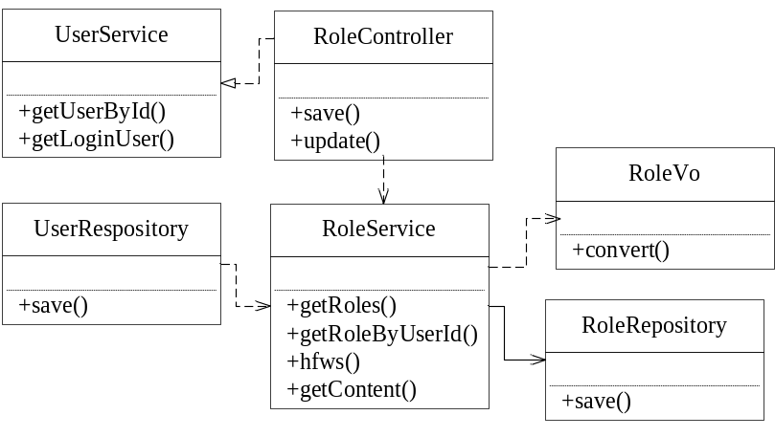
图4.7 角色管理类图

4.3数据库设计
裁判文书专题统计与可视化系统涉及的主要数据库模型有通用文书信息E-R模型，针对专题分析的要素信息抽取E-R模型。
（1）通用文书信息E-R模型，如图4.8所示：
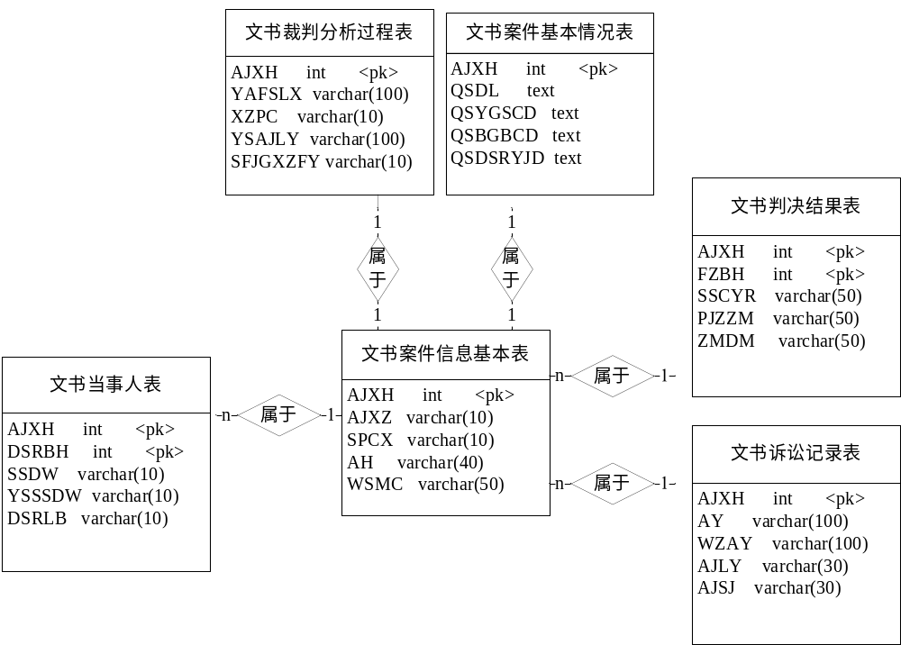
图4.8通用文书信息E-R图
（2）针对专题分析的要素信息抽取E-R模型，如图4.9所示：
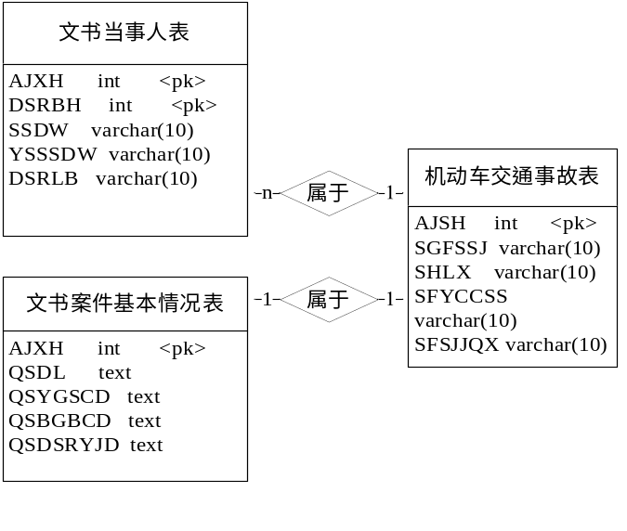
图4.9 针对专题分析的要素信息抽取E-R图

4.4 本章小结
在第三章需求分析的基础上，本章首先对系统进行总体设计，参考需求分析的结果，对系统进行模块划分，并对模块的功能及各实现模块进行了总体划分，画出了系统总体功能及模块结构图并简单解释。然后对系统的设计模式进行了介绍，将系统模块融入到系统设计当中。
接下来，本章根据总体设计的顺序，对各个模块及其实现模块的功能进行描述，解释了各个模块如何实现系统功能。
最后分析数据库表的设计与实现，描述了各模块表之间的关系。

第五章 裁判文书专题统计与可视化系统的实现
根据第四章对裁判文书专题统计与可视化系统的设计，本章将介绍系统的具体实现部分。本章将会针对通用文书信息抽取、针对专题分析的要素信息抽取、文书要素信息存储、文书统计数据可视化、系统管理模块，进行了详细的介绍。

5.1通用文书信息抽取的实现
通用文书信息抽取模块包括读取文书、文书格式检查、文书分段、生成通用文书信息四个子模块。

5.1.1 读取文书
首先获取输入流和文书文件名，然后根据文书文件名得到文书格式，再根据文书格式选择合适的文书加载器,文书加载器将文书转换为字符串。主要涉及的类如表5.1所示：
表5.1读取文书模块主要类
类型 | 主要类名
工具类 | IOUtils.java
业务逻辑层类 | ScannerFactory.java WsModelFacadeImpl.java
值对象 | WsParser.java
使用ScannerFactory类，实现读取文书的功能，相关代码如图5.1所示：
if (wswjm != null) {
wswjm = wswjm.trim();//去空格
wswjm= wswjm.toLowerCase();//统一变小写
}
int posb = wswjm.lastIndexOf('.');//取得最后一个点的位置
//获取文书后缀
String suffix = wswjm.substring(posb + 1);
WsParser wsParser = null;
byte[] bytes = null;
try {
bytes = IOUtils.toByteArray(inputStream);
} catch (IOException e) {
// TODO Auto-generated catch block
e.printStackTrace();
}
String temp = new String(bytes);
InputStream is=new ByteArrayInputStream(bytes);
if(StringUtil.equals(temp.substring(0, 5), "{\\rtf") && !StringUtil.equals("rtf", suffix)){
//rtf 特殊处理
wsParser=new RtfWsParser(is);
return wsParser;
}
//根据文书类型选择合适加载器
switch (suffix) {
case "doc":
wsParser = new DocWsParser(is);
break;
case "docx":
wsParser = new DocxWsParser(is);
break;
case "rtf":
wsParser = new RtfWsParser(is);
break;
default:
throw new ParseException("未定义解析该格式文书");
return wsParser;
图5.1 读取文书主要代码

5.1.2文书格式检查
预处理一下文书字符串，获取文书的解析类型，根据解析类型，判断格式是否符合标准。主要涉及的类如表5.2所示：
表5.2文书格式检查模块主要类
类型 | 主要类名
业务逻辑层类 | WsModelFacadeImpl.java PreWsAnalyse.java
值对象 | WswsModel.java ParseEnum.java
使用PreWsAnalyse类实现文书数据格式检查的主要功能，相关代码如图5.2所示：
//预处理文书
PreWsAnalyse preWsAnalyse=new PreWsAnalyse(wswjm, content);
//获取文书的解析类型
WswsModel wswsModel=preWsAnalyse.handleWsws();
if(wswsModel==null||wswsModel.getParseName()==null)
throw new ParseException("未定义解析该类文档");
String parseName=wswsModel.getParseName();
ParseEnum parseEnum=ParseEnum.getParseEnumByParse(parseName);
if(parseEnum==null)
throw new ParseException("未定义解析该类文档");
图5.2 文书格式检查主要代码

5.1.3 文书分段
运用分词技术和正则表达式，将文书分为首、诉讼参与人、诉讼记录、案件基本信息、裁判分析过程、裁判结果、文尾、附录等段落。主要涉及的类如表5.3所示：
表5.3文书分段模块主要类
类型 | 主要类名
业务逻辑层类 | WsModelFacadeImpl.java
值对象 | WsAnalyse.java
工具类 | FcUtil.java
使用WsAnalyse类的的csh()方法实现文书的分段，相关代码如图5.3所示:
FcUtil fcUtil =new FcUtil();
int index=0;
if(wsnrList.size()<10)
index=wsnrList.size();
else
index=10;
for (int i = 0; i < index; i++) {
if (HeadEnum.HasHead(wsnrList.get(i))) {
end = i - 1;
break;
}
}
// 当end
if (end >= 0) {
ws = new ArrayList<String>();
}
String find = "法院|书|号";
Pattern p = Pattern.compile(find);
for (int i = 0; i < wsnrList.size() && i < end + 1; i++) {
Matcher matcher = p.matcher(wsnrList.get(i));
if(matcher.find()&&fcUtil.getWholeToken(wsnrList.get(i)).size()<15){
ws.add(wsnrList.get(i));
}
}
图5.3 文书文首分段主要代码

5.1.4 生成通用文书信息
根据解析类型从工厂器获取文书要素信息，使用反射动态加解解析实体类和解析生成的具体文档，生成通用文书信息，通用文书信息包括了裁判文书的文首、诉讼参与人、诉讼记录、案件基本信息、裁判分析过程、裁判结果、文尾、附录等段落。主要涉及的类如表5.4所示：
表5.4生成通用文书信息模块主要类
类型 | 主要类名
业务逻辑层类 | WsModelFacadeImpl.java
值对象 | WsModel.java
工具类 | FcUtil.java
使用WsModelFactory类实现生成通用文书信息的主要功能，相关代码如图5.4所示：
StringBuilder pareseName=new StringBuilder();
pareseName.append("nju.software.wsjx.parse.");
ParseEnum parseEnum=ParseEnum.getParseEnumByParse(parseName);
if(parseEnum==null)
throw new ParseException("无法找寻加载类，未定义该解析类型");
pareseName.append(parseEnum.getParseDocumentName());
Class<?> parseDocumentClass = Class.forName(pareseName.toString());
//创建解析类
ParseSegment parseCaseinfo = (ParseSegment) parseDocumentClass.newInstance();
parseCaseinfo.registerWsAnalyse(wsAnalyse);
WsModel ws = parseCaseinfo.transformToWsModel();
if (wswjm != null) {
wswjm = wswjm.trim();//去空格
wswjm= wswjm.toLowerCase();//统一变小写
}
int posb = wswjm.lastIndexOf('.');//取得最后一个点的位置
String suffix = wswjm.substring(posb + 1);
return ws;
图5.4 生成通用文书信息主要代码

5.2针对专题分析的要素信息抽取的实现
裁判文书分为四个专题：机动车交通事故、离婚纠纷、民间借贷、金融借款。本模块包括构建信息项和标注信息项关键词，抽取信息，生成专题文书要素信息四个部分，下面将详细阐述几个子模块。

5.2.1 构建信息项
信息项设立的原则是在该类纠纷案中多次出现，其存在与否可能直接影响判决结果。
机动车交通事故主要涉及的信息项如表5.5所示：
表5.5机动车交通事故信息项
信息项 | 取值
事故发生时间 | 时间or无此信息
事故发生地点 | 路名or无此信息
事故经过 | 事故or无此信息
事故车辆牌号 | 牌照号
事故车辆所有者 | 人名
事故车辆驾驶员 | 人名
事故车辆交强险保险公司 | 保险公司名
事故车辆商业三者险保险公司 | 保险公司名
商业三者险赔偿限额 | 金额
事故其他赔偿责任主体 | 人名
已垫付赔偿款数额 | 金额
垫付人 | 人名
事故类型 | 类型
受到损害类型 | 类型
是否有财产损失 | 是or否
被告车辆是否上交强险 | 是或否
被告车辆是否上商业险 | 是or否
是否有交通事故责任认定书 | 是or否
保险公司是否提出免责 | 是or否
医疗费数额 | 金额
住院时间 | 时间
住院伙食资补费 | 金额
护理期 | 时间
护理费金额 | 金额
残疾赔偿金数额 | 金额
离婚纠纷的信息项如表5.6所示:
表5.6离婚纠纷信息项
信息项 | 取值
是否是初次结婚 | 是 or 否
婚生子女性别 | 是 or 否
曾起诉次数 | 次数
房产总房款 | 金额
房产贷款总额 | 金额
房产首付款 | 金额
房产还款总额 | 金额
房产婚前还款数额 | 金额
车辆总价款 | 金额
名下存款 | 金额
车辆现值 | 金额
自结婚之日起至今的住房公积金 | 金额
民间借贷的信息项如表5.7所示:
表5.7 民间借贷信息项
信息项 | 取值
借款金额裁判结果 | 金额
本金还款情况 | 金额
利息还款情况 | 金额
担保金额 | 金额
是否有夫妻共同债务 | 是or否
金融借款的信息项如表5.8所示:
表5.8 金融借款信息项
信息项 | 取值
借款金额 | 金额
是否约定借款利息 | 是or否
是否约定逾期还款利息 | 是or否
是否约定逾期还款复利 | 是or否
是否约定逾期还款违约金 | 是or否
借款后是否偿还本金 | 是or否
借款后是否偿还利息 | 是or否
借款后是否偿还罚息 | 是or否
借款后是否偿还复利 | 是or否
是否存在担保 | 是or否
质物是否交付质权人 | 是or否
质权人是否行使权力质权 | 是or否
有无约定合同履行地 | 是or否
有无协议管辖约定条款 | 是or否
是否约定仲裁 | 是or否
是否约定追索债权费用的承担 | 是or否
是否有其他相关费用的约定 | 是or否

5.2.2 标注信息项关键词
为每个信息项设置一系列关键词，用于定位该信息可能出现的语句，进一步根据信息项的特点，获取信息。
机动车交通事故主要涉及的信息项关键词如表5.9所示：
表5.9机动车交通事故标准信息项关键词
信息项 | 信息项关键词
事故发生时间 | 年月日
事故发生地点 | 路
事故经过 | 本院认定事实如下
事故车辆牌号 | 津D，冀
事故车辆所有者 | 所有
事故车辆驾驶员 | 驾驶员
事故车辆交强险保险公司 | 强险保险公司
事故车辆商业三者险保险公司 | 车辆商业三者险保险公司
商业三者险赔偿限额 | 三者险赔偿限额，元
事故其他赔偿责任主体 | 责任主体
已垫付赔偿款数额 | 已垫付，数额，元
垫付人 | 垫付
事故类型 | 机动车相撞
受到损害类型 | 致人伤残，致人死亡
是否有财产损失 | 财产损失，是或否
被告车辆是否上交强险 | 是否上交强险，是或否
被告车辆是否上商业险 | 是否上商业险，是或否
是否有交通事故责任认定书 | 交通事故责任认定书
保险公司是否提出免责 | 是否提出免责
医疗费数额 | 医疗费，元
住院时间 | 住院，年月日
住院伙食资补费 | 住院伙食，元
护理期 | 伙食资补费，天
护理费金额 | 护理费，天
残疾赔偿金数额 | 残疾赔偿金，元
离婚纠纷主要涉及的信息项关键词如表5.10所示：
表5.10 离婚纠纷信息项关键词
标号 | 信息项 | 关键词
1 | 是否是初次结婚 | 结婚，初次
2 | 婚生子女性别 | 性别
3 | 曾起诉次数 | 起诉次数
4 | 房产总房款 | 房产，总房款
5 | 房产贷款总额 | 房产，贷款总额
6 | 房产首付款 | 房产，首付款
7 | 房产还款总额 | 房产，还款总额
8 | 房产婚前还款数额 | 房产，婚前，还款总额
9 | 车辆总价款 | 车辆，总价值
10 | 名下存款 | 名下，存款
11 | 车辆现值 | 车辆，现值
12 | 自结婚之日起至今的住房公积金 | 住房公积金
民间借贷主要涉及的信息项关键词如表5.11所示：
表5.11 民间借贷信息项关键词
标号 | 信息项 | 关键词
1 | 借款金额裁判结果 | 借款金额，裁判结果
2 | 本金还款情况 | 本金，还款情况
3 | 利息还款情况 | 利息，还款情况
4 | 担保金额 | 担保，金额
5 | 是否有夫妻共同债务 | 夫妻共同债务
金融借款主要涉及的信息项关键词如表5.12所示：
表5.12 金融借款信息项关键词
标号 | 信息项 | 关键词
1 | 借款金额 | 借款，金额
2 | 是否约定借款利息 | 借款，利息
3 | 是否约定逾期还款利息 | 还款，利息
4 | 是否约定逾期还款复利 | 还款，复利
5 | 是否约定逾期还款违约金 | 还款，违约金
6 | 借款后是否偿还本金 | 偿还，本金
7 | 借款后是否偿还利息 | 偿还，利息
8 | 借款后是否偿还罚息 | 偿还，罚息
9 | 借款后是否偿还复利 | 偿还，复利
10 | 是否存在担保 | 担保
11 | 质物是否交付质权人 | 交付，质权人
12 | 质权人是否行使权力质权 | 行使，权力质权
13 | 有无约定合同履行地 | 合同，履行地
14 | 有无协议管辖约定条款 | 协议管辖，约定条款
15 | 是否约定仲裁 | 约定，仲裁
16 | 是否约定追索债权费用的承担 | 约定，追索，债权费用

5.2.3 抽取信息
在基本文书model上，运用分词技术，查明目标段落，然后根据信息项关键词，运用正则表达式抽取正确的信息。
机动车交通事故主要涉及的类如表5.13所示：
表5.13机动车交通事故抽取信息模块主要类
类型 | 主要类名
业务逻辑层类 | JdcjtsgService.java
持久对象 | JdcjtsgModel.java
控制层类 | JdcjtsgController
调用JdcjtsgParseRule类的方法,完成了对事故车辆牌照信息的抽取，相关代码如图5.5所示。
for (String it : cmssnrs) {
Matcher matcher=pattern.matcher(it);
while(matcher.find()) {
String sgclph_temp=matcher.group(2);
boolean flag_repeat = false;
boolean flag_province = false;
if (sgclph.contains(sgclph_temp)) {
flag_repeat=true;
}
if (!flag_repeat) {
for (String it_p : province) {
if (sgclph_temp.contains(it_p)) {
flag_province=true;
break;
}
}
if (flag_province) {
sgclph.add(sgclph_temp);
}
}
}
}
图5.5 机动车交通事故车辆牌照信息的抽取
离婚纠纷主要涉及的类如表5.14所示：
表5.14离婚纠纷抽取信息模块主要类
类型 | 主要类名
业务逻辑层类 | LhjfService.java
持久对象 | LhjfModel.java
控制层类 | LhjfController.java
调用LhjfParseRule类的方法完成对起诉案号的抽取，主要代码如图5.6所示:
for (String it1 : cmssnrs) {
String[] its1=it1.split("，");
for (String itss1: its1) {
if(itss1.contains("不服")&&itss1.contains("民事判决")){
if(itss1.contains("第")) {
cqsah=itss1.substring(itss1.indexOf("第"),itss1.indexOf("号")+1);
}else if(!itss1.contains("第")&&itss1.contains("民初")){
cqsah=itss1.substring(itss1.indexOf("民初")+1,itss1.indexOf("号")+1);
}else if(!itss1.contains("第")&&itss1.contains("民终")){
cqsah=itss1.substring(itss1.indexOf("民终")+1,itss1.indexOf("号")+1);
}
}
}
}
图5.6 离婚纠纷起诉案号的抽取
民间借贷主要涉及的类如表5.15所示：
表5.15民间借贷抽取信息模块主要类
类型 | 主要类名
业务逻辑层类 | MjjdService.java
持久对象 | MjjdModel.java
控制层类 | MjjdController.java
调用MjjdParseRule类的方法完成对担保金额的抽取，主要代码如图5.7所示:
for(int i=0;i<cpjgdnr.length;i++){
if(cpjgdnr[i].contains("被告")&&cpjgdnr[i].contains("承担")
&&cpjgdnr[i].contains("责任"))
{
if(cpjgdnr[i].contains("担保")||cpjgdnr[i].contains("保证")||cpjgdnr[i].contains("连带"))
{
//如果是“对上述借款承担责任”且出现具体数字责令担保金额=具体数字,否则等于裁判结果段判决的本金
if(cpjgdnr[i].contains("借款")||cpjgdnr[i].contains("给付")||cpjgdnr[i].contains("上述"))
{
if(cpjgdnr[i].contains("元"))
{
index=i;
System.out.println(cpjgdnr[i]);
dbje=cpjgdnr[i].substring(cpjgdnr[i].indexOf("款")+1,cpjgdnr[i].lastIndexOf("元")+1);
}
else dbje=jkjecpjg;
break;
}
}
}
}
图5.7民间借担保金额的抽取
金融借款主要涉及的类如表5.16所示：
表5.16金融借款抽取信息模块主要类
类型 | 主要类名
业务逻辑层类 | JrjkService.java
持久对象 | JrjkModel.java
控制层类 | JrjkController.java
调用JrjkParseRule类的方法完成对借款金额的抽取，主要代码如图5.8所示:
//控制正则表达式的匹配行为参数
Pattern p=Pattern.compile("(\\d+\\,\\d+)");
//Matcher类的构造方法也是私有的,不能随意创建,只能通过Pattern.matcher(CharSequence input)方法得到该类的实例.
Matcher m=p.matcher(str);
//m.find用来判断该字符串中是否含有与"(\\d+\\,\\d+)"相匹配的子串
if (m.find()){
//如果有相匹配的,则判断是否为null操作
//group()中的参数：0表示匹配整个正则，1表示匹配第一个括号的正则,2表示匹配第二个正则,在这只有一个括号,即1和0是一样的
str = m.group(1) == null ? "" : m.group(1);
}else{
// 控制正则表达式的匹配行为的参数(小数)
p = Pattern.compile("(\\d+\\.\\d+)");
m = p.matcher(str);
//m.find用来判断该字符串中是否含有与"(\\d+\\.\\d+)"相匹配的子串
if (m.find()){
//group()中的参数：0表示匹配整个正则，1表示匹配第一个括号的正则,2表示匹配第二个正则,在这只有一个括号,即1和0是一样的
str = m.group(1) == null ? "" : m.group(1);
}else{
//如果匹配不到小数，就进行整数匹配
p = Pattern.compile("(\\d+)");
m = p.matcher(str);
if (m.find()){
//如果有整数相匹配
str = m.group(1) == null ? "" : m.group(1);
}else{
//如果没有小数和整数相匹配,即字符串中没有整数和小数，就设为空
str = "";
}
}}
return str;
图5.8金融借款借款金额的提取

5.2.4 生成专题文书要素信息
抽取完所有专题信息后，将信息注入到相应专题要素信息中。机动车交通事故主要代码如图5.9所示，其他专题代码类似，就不再详细描述。
JdcjtsgModel jdcjtsgModel=new JdcjtsgModel();
jdcjtsgModel=getCommonElement(wsModel, jdcjtsgModel);
jdcjtsgModel=getCommonDamageElement(wsModel, jdcjtsgModel);
jdcjtsgModel=getMaimElement(wsModel, jdcjtsgModel);
jdcjtsgModel=getDeathElement(wsModel, jdcjtsgModel);
jdcjtsgModel=getPropertyLossElement(wsModel, jdcjtsgModel);
return jdcjtsgModel;
图5.9 机动车交通事故要素信息

5.3 文书要素信息存储的实现
文书要素信息存储模块分为创建不同主题的EXCEL表格和将要素数据插入到表格中两部分。下面将阐述以下几个子模块。

5.3.1 创建不同主题的EXCEL表格
根据案件主题的不同，创建不同种类的EXCEL表格。调用testLhjf类的completeLhjfExcel方法，完成离婚纠纷主题的创建。主要代码如图5.10所示：
HSSFSheet commonSheet = excel.createSheet("婚姻基本情况");
HSSFSheet otherSheet = excel.createSheet("其他情况");
//写入婚姻基本情况表头
HSSFRow commonRow = commonSheet.createRow(0);
commonRow.createCell(0).setCellValue("文件名");
commonRow.createCell(1).setCellValue("相识时间");
commonRow.createCell(2).setCellValue("登记结婚时间");
commonRow.createCell(3).setCellValue("婚生子女情况");
for (int i = 0; i < 5; i++) {
commonSheet.setColumnWidth(i, 20*256);
}
//写其他情况表头
HSSFRow otherRow = otherSheet.createRow(0);
otherRow.createCell(0).setCellValue("文件名");
otherRow.createCell(1).setCellValue("曾起诉案号");
//otherRow.createCell(2).setCellValue("房产");
otherRow.createCell(2).setCellValue("判决结果");
for (int i = 0; i < 5; i++) {
otherSheet.setColumnWidth(i, 20*256);
}
图5.10 离婚纠纷主题表格的创建

5.3.2 将要素信息插入到表格中
将要素信息插入到对应案件主题的EXCEL表格中，然后存储到特定位置。主要功能代码如图5.11所示：
//插入共用项目
HSSFRow tempRow = excel.getSheet("婚姻基本情况").createRow(commonrowcount);
tempRow.createCell(0).setCellValue(filename);
tempRow.createCell(1).setCellValue(lhjfModel.getXssj());//相识时间
tempRow.createCell(2).setCellValue(lhjfModel.getDjjh());//登记结婚时间
tempRow.createCell(3).setCellValue(lhjfModel.getHszn());//婚生子女情况
//其他情况
tempRow = excel.getSheet("其他情况").createRow(commonrowcount);
tempRow.createCell(0).setCellValue(filename);
tempRow.createCell(1).setCellValue(lhjfModel.getCqsah());//曾起诉案号
tempRow.createCell(2).setCellValue(lhjfModel.getFc()); //房产
tempRow.createCell(2).setCellValue(lhjfModel.getPjjg());//判决结果
图5.11 要素信息插入到表格

5.4文书统计数据可视化的实现
本模块主要分为获取要素表，得到数据源，将数据图形化显示三个部分。下面将阐述这几个模块。

5.4.1 获取要素表
根据EXCEL表格存储位置读取所有表格，生成不同案件主题的要素表。获取机动车交通事故元素表的主要代码如图5.12所示：
Workbook wb = null;
if (filePath == null) {
return null;
}
String extString = filePath.substring(filePath.lastIndexOf("."));
InputStream is = null;
try {
is = new FileInputStream(filePath);
if (".xls".equals(extString)) {
return wb = new HSSFWorkbook(is);
} else if (".xlsx".equals(extString)) {
return wb = new XSSFWorkbook(is);
} else {
return wb = null;
}
} catch (FileNotFoundException e) {
e.printStackTrace();
}
if (wb != null) {
for(int i=0;i<wb.getNumberOfSheets();i++){
sheet = wb.getSheetAt(i);
//获取第一行
row = sheet.getRow(0);
//获取最大列数
int colnum = row.getPhysicalNumberOfCells();
JdcjtsgVo jdcjtsgVo = new JdcjtsgVo();
if (row != null) {
for (int j = 0; j < colnum; j++) {
cellData = (String) getCellFormatValue(row.getCell(j));
if (cellData != null && cellData.length() != 0) {
setData(jdcjtsgVo, j, cellData);
}
}
}
}
}
图5.12 获取要素表

5.4.2 得到数据源
按不同信息项的划分，来分析数据特征，比如地域的分布情况，性别的比例，金额的比例，然后将这些特征情况合成一个数据源。
通过调用JdcjtsgService类的process()方法，得到机动车交通事故受损害类型元素特征。主要代码如图5.13所示：
if (ys.equals("shlx")){
String[] xValue = {"致人伤残","致人死亡"};
chartDataVo.setxValue(xValue);
chartDataVo.setLegend("损害类型");
for (JdcjtsgVo jdcjtsgVo:jdcjtsgVoList){
String key = jdcjtsgVo.getShlx();
if (key !=null && key.length() !=0 && !key.equals("未提及")){
if (shlxMap.containsKey(key)){
shlxMap.put(key,shlxMap.get(key)+1);
}
else{
shlxMap.put(key,1);
}
}
}
Integer[] yValue = {0,0};
for(Map.Entry<String,Integer> entry:shlxMap.entrySet()){
if(entry.getKey().equals("致人伤残")){
yValue[0] = entry.getValue();
}
if (entry.getKey().equals("致人死亡")){
yValue[1] = entry.getValue();
}
}
chartDataVo.setyValue(yValue);
}
图5.13 得到数据源

5.4.3 数据图形化显示
将数据源发送给前端，前端通过Echarts表格以折线图，条形图，饼状图的形式将数据展示出来。
- 机动车交通事故
（1）业务描述
法院工作人员登录系统后，点击机动车交通事故按钮，选择要素类型和图形类型。
（2）功能设计
主要实现的功能是机动车交通事故所有要素的汇总，然后将要素以图形化形式展示。
（3）主要前端代码
下图为机动车交通事故要素之一损害类型的代码展示，后端将损害类型的数据特征传给前端，前端通过百度的ECharts插件将数据渲染出来，前端主要代码如图5.14所示：
var myChart = echarts.init(document.getElementById('main'));
// 指定图表的配置项和数据
var option = {
title: {
text: '',
},
//图表的其他配置项省略…….
};
AjaxTool.post("jdcjtsg/getData",{ys:ys,txlx:txlx} ,function (response) {
if (response.result){
var dataSource = response.obj;
option.title.text = ys;
//图表的数据配置省略…..
myChart.setOption(option);
}
else {
Toast.show("图形显示失败",response.message);
}
});
图5.14 损害类型前端代码图
（4）损害类型的界面展示图，如图5.15所示：
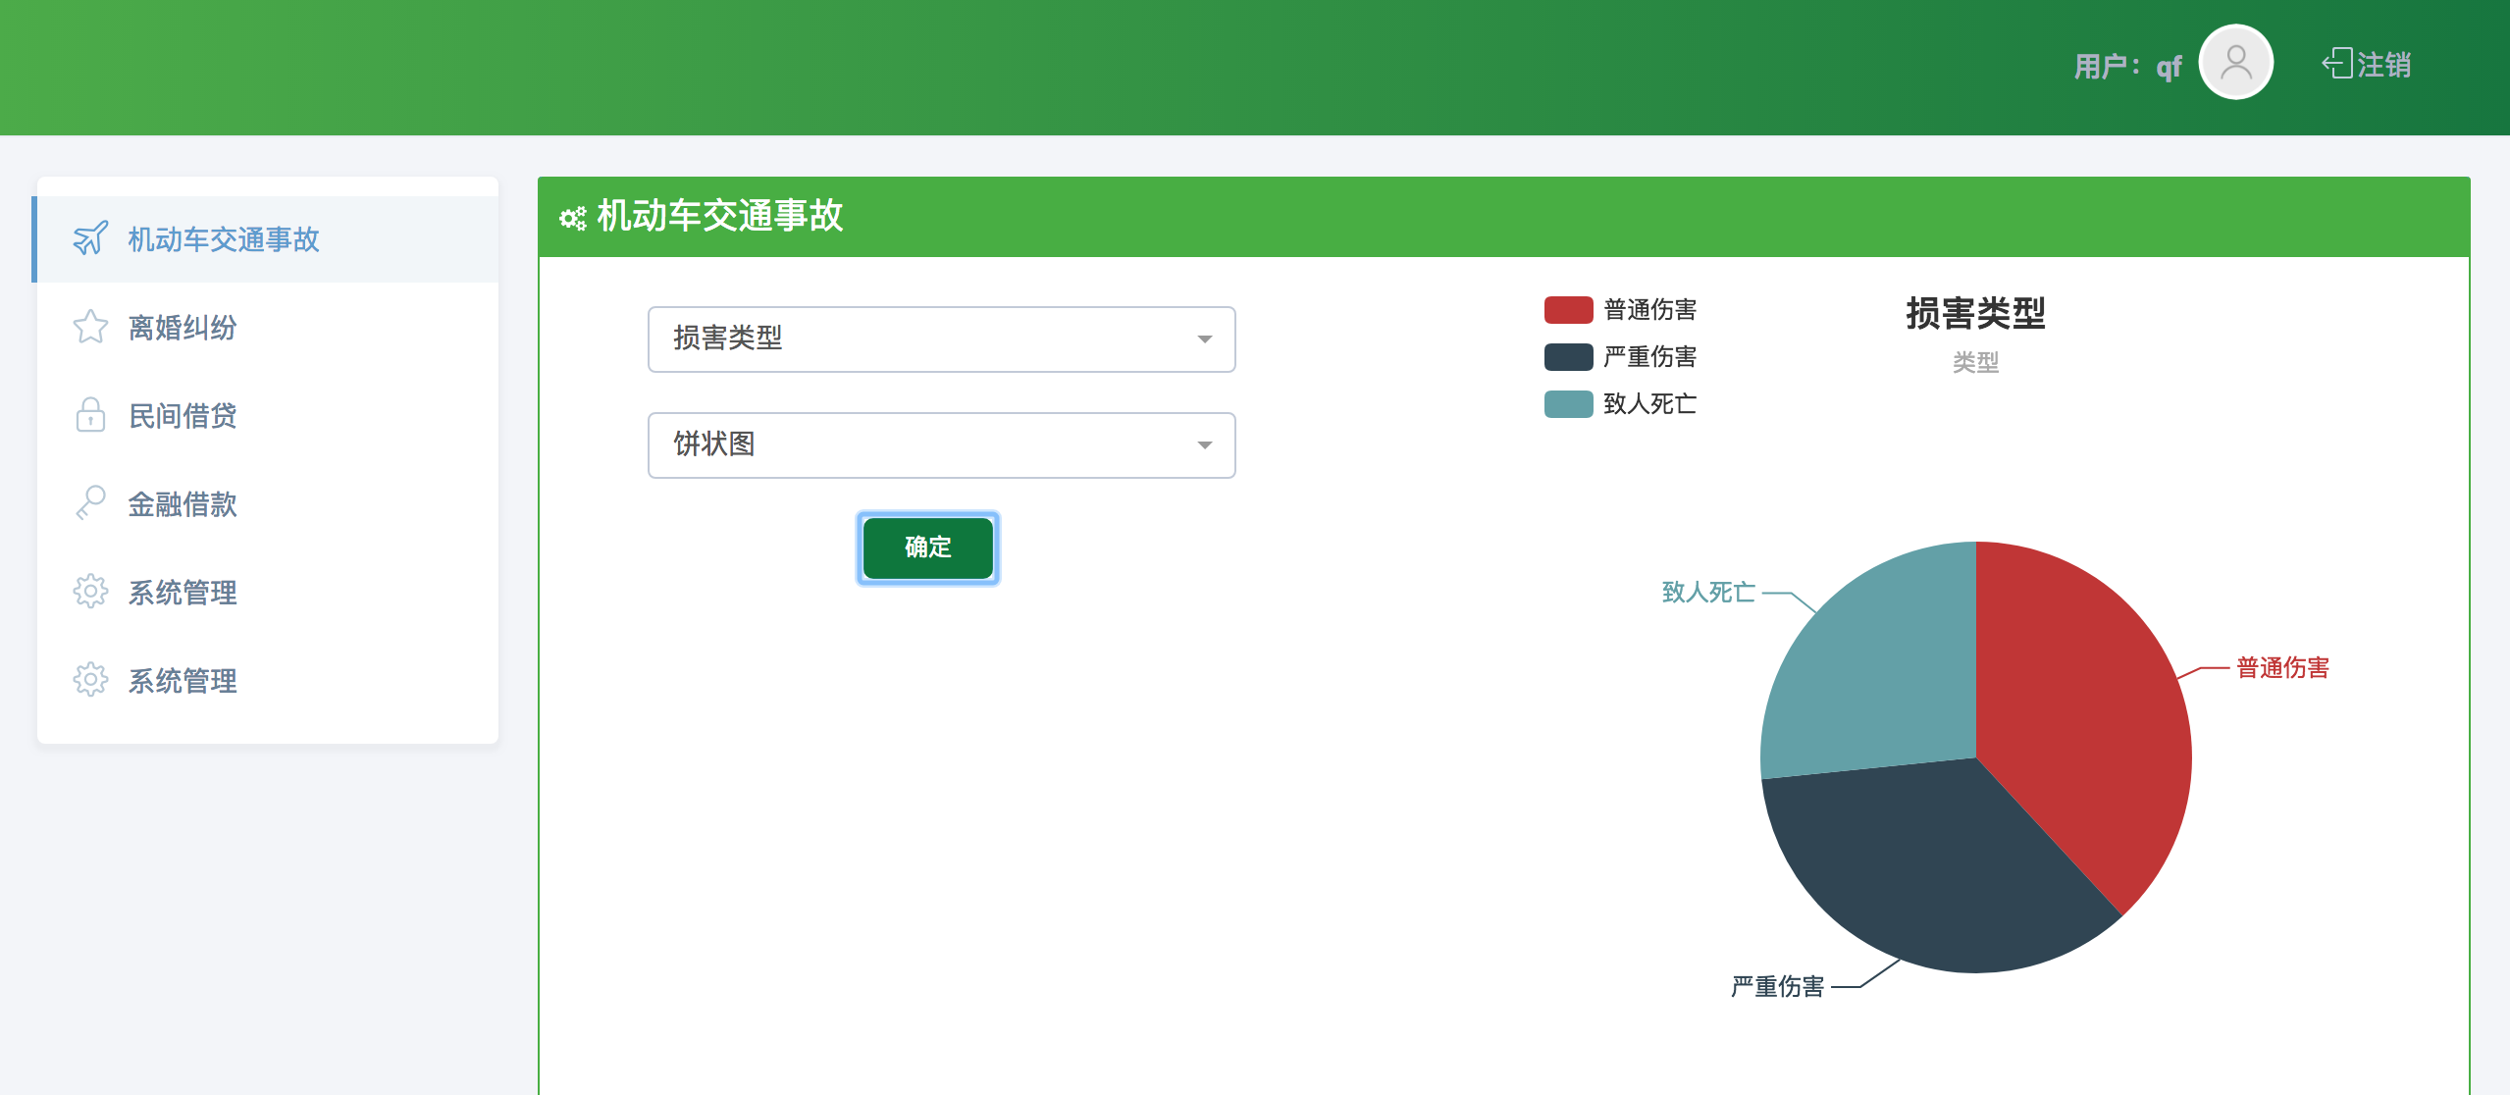
图5.15 损害类型
- 离婚纠纷
（1）业务描述
法院工作人员登录系统后，点击离婚纠纷按钮，选择要素类型和图形类型。
（2）功能设计
主要实现的功能是离婚纠纷所有要素的汇总，然后将要素以图形化形式展示。
（3）主要后端代码
下图为离婚纠纷要素之一婚生子女性别的代码展示，后端将婚生子女性别的数据特征传给前端，前端通过百度的ECharts插件将数据渲染出来，后端主要代码如图5.16所示：
if (ys.equals("hsznxb")){
String[] xValue = {"男","女"};
for (LhjfVo lhjfVo:LhjfVoList){
String key = lhjfVo.getShlx();
if (key !=null && key.length() !=0 && !key.equals("未提及")){
if (shlxMap.containsKey(key)){
shlxMap.put(key,shlxMap.get(key)+1);
}
else{
shlxMap.put(key,1);
}
}
}
Integer[] yValue = {0,0};
for(Map.Entry<String,Integer> entry:shlxMap.entrySet()){
if(entry.getKey().equals("男")){
yValue[0] = entry.getValue();
}
if (entry.getKey().equals("女")){
yValue[1] = entry.getValue();
}
}
}
图5.16 婚生子女性别后端代码图
（4）婚生子女性别的界面展示图，如图5.17所示：
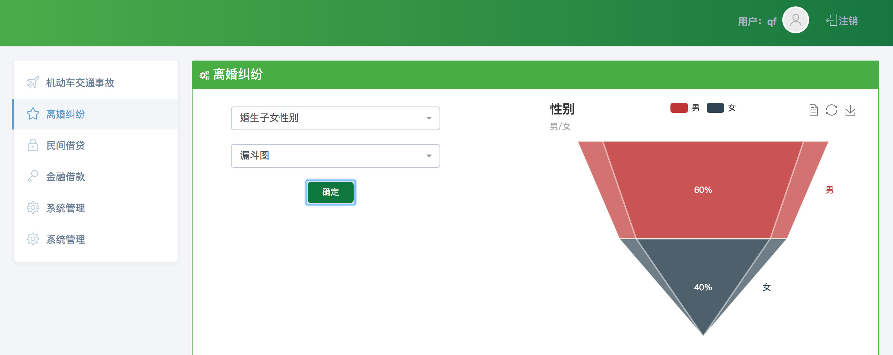
图5.17 婚生子女性别
- 民间借贷
（1）业务描述
法院工作人员登录系统后，点击民间借贷按钮，选择要素类型和图形类型。
（2）功能设计
主要实现的功能是民间借贷所有要素的汇总，然后将要素以图形化形式展示。
（3）主要后端代码
下图为民间借贷要素之一是否有夫妻共同债务的代码展示，后端将是否有夫妻共同债务的数据特征传给前端，前端通过百度的ECharts插件将数据渲染出来。后端主要代码与前面类似，就不详细描述。主要的代码如图5.18所示：
if (ys.equals("sfyfqgtzw")){
for (MjjdVo mjjdVo:MjjdVoList){
//用HashMap统计要素各元素的个数,代码省略
}
Integer[] yValue = {0,0};
for(Map.Entry<String,Integer> entry:shlxMap.entrySet()){
if(entry.getKey().equals("是")){
yValue[0] = entry.getValue();
}
if (entry.getKey().equals("否")){
yValue[1] = entry.getValue();
}
}
//省略将数据信息插入到chartDataVo的过程
}
图5.18 是否有夫妻共同债务后端代码图
（4）是否有夫妻共同财务的界面展示图，如图5.19所示：
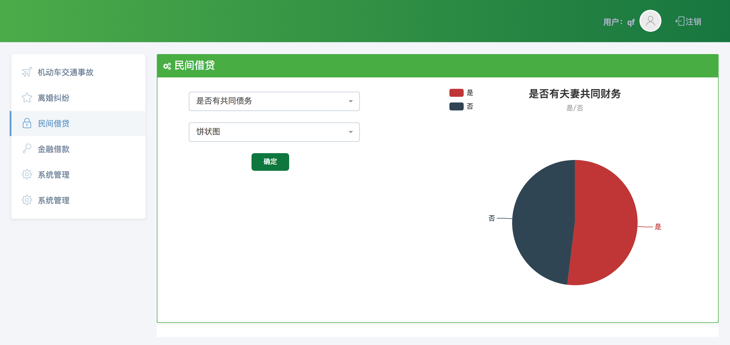
图5.19 是否有夫妻共同债务
- 金融借款
（1）业务描述
法院工作人员登录系统后，点击金融借款按钮，选择要素类型和图形类型。
（2）功能设计
主要实现的功能是金融借款所有要素的汇总，然后将要素以图形化形式展示。
（3）主要前端代码
如图为金融借款要素之一借款金额的代码展示，后端将借款金额的数据特征传给前端，前端通过百度的ECharts插件将数据渲染出来，前端主要代码如图5.20所示：
var myChart = echarts.init(document.getElementById('main'));
option = {
tooltip : {
trigger: 'axis',
axisPointer : { // 坐标轴指示器，坐标轴触发有效
type : 'shadow' // 默认为直线，可选为：'line' | 'shadow'
},
formatter: function (params) {
var tar = params[1];
return tar.name + '<br/>' + tar.seriesName + ' : ' + tar.value;
}
},
//省略图标的配置项
};
AjaxTool.post("jrjk/getData",{ys:ys,txlx:txlx} ,function (response) {
if (response.result){
var dataSource = response.obj;
option.title.text = ys;
//将后端传过来的数据插入到图表中，代码省略
myChart.setOption(option);
}
else {
Toast.show("图形显示失败",response.message);
}
});
图5.20 借款金额前端代码图
（4）界面展示图，如图5.21所示：
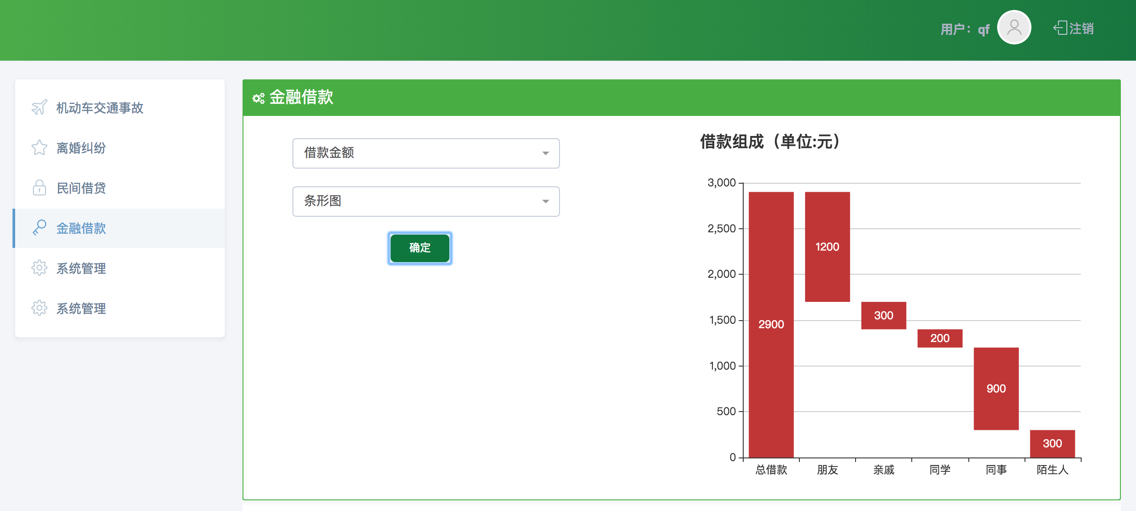
图5.21 借款金额

5.5系统管理模块的实现
本模块包含用户管理模块、权限理模块、角色管理模块和功能管理四个模块。

5.5.1用户管理
（1）业务描述
系统管理员维护使用该系统的用户，为用户设定用户名、密码、部门和角色等信息。
（2）功能设计
用户信息添加:登记用户的基本信息后，进行保存。
用户信息修改:如用户信息发送变动，管理员可以对信息进行修改。
用户删除:对已经存在的用户信息进行删除。
用户信息查询:根据查询条件，查询用户信息，显示在列表之中。
（3）主要包含的类如表5.17所示：
表5.17用户管理主要类
分类 | 主要包含的类
控制层类 | UserController.java
值对象 | User.java
业务逻辑层类 | UserService.java
持久对象 | User.java
（4）用户管理页面，如图5.22所示：
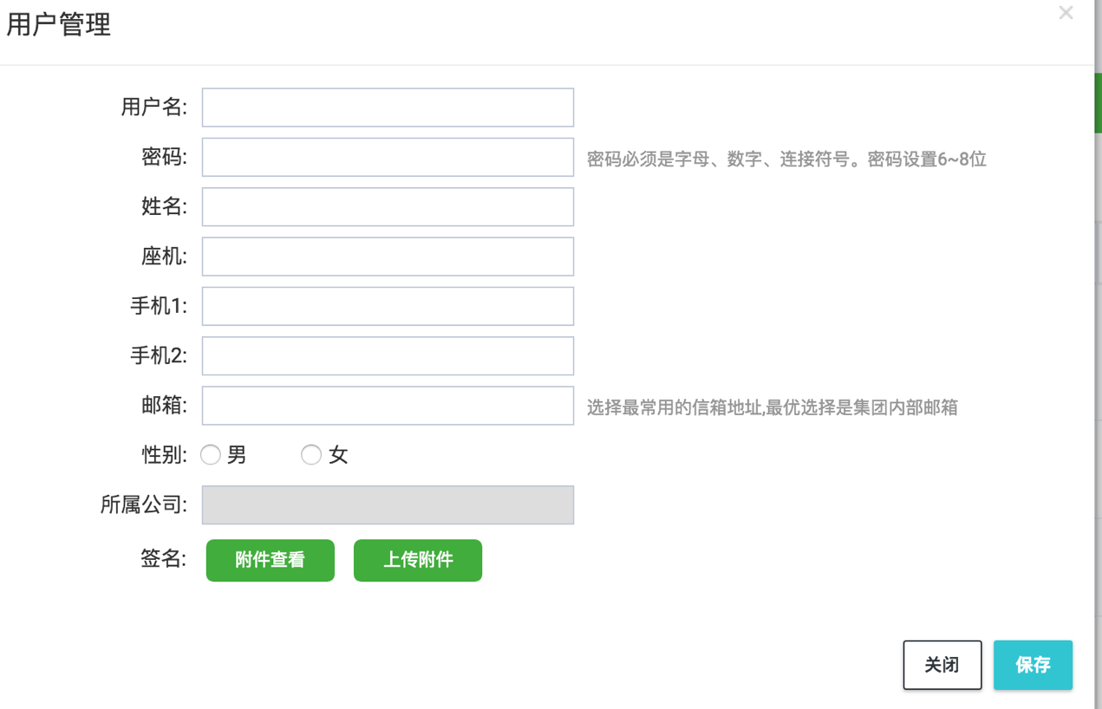
图5.22 用户管理页

5.5.2 系统角色管理
（1）业务描述
对系统中的角色进行管理，包括角色的添加、修改，删除。
（2）功能设计
新增角色：新增填写新增角色信息并保存；
修改角色：对已经保存的角色信息进行修改后保存；
删除角色：删除系统中存在的角色；
（3）主要包含的类
主要包含的类如表5.18所示：
表 5.18角色管理模块主要类
分类 | 主要包含的类
控制层类 | RoleController.java
业务逻辑类 | RoleService.java
持久对象类 | Role.java
数据持久类 | RoleRepository.java
（4）使用RoleService类对角色进行新建保存，相关代码如图5.23所示：
ResultVo resultVo = new ResultVo();
resultVo.setMessage("增加失败");
if (StringUtils.isEmpty(name)) {
resultVo.setMessage("角色名不能为空");
return resultVo;
}
Role role = new Role();
role.setName(name);
if(!StringUtil.isBlank(ssgsId)) {
Department department = departmentRepository.findOne(ssgsId);
role.setSsgs(department);
}
Role result = roleRepository.save(role);
if (result != null) {
resultVo.setResult(true);
resultVo.setMessage("增加成功");
resultVo.setObj(result);
}
return resultVo;
图5.23 角色添加代码图

5.5.3 系统功能管理
（1）业务描述
对系统中的功能进行管理，包括功能的添加、修改，删除，查询。
（2）功能设计
新增功能：填写新增功能信息并保存；
修改功能：对已经保存的功能信息进行修改后保存；
删除功能：删除系统中存在的功能；
查询功能：查询用户拥有的功能；
（3）主要包含的类
主要包含的类如表5.19所示：
表 5.19功能管理模块主要类
分类 | 主要包含的类
控制层类 | FunctionController.java
业务逻辑类 | FunctionService.java
持久对象类 | Function.java
数据持久类 | FunctionRepository.java
（4）使用FunctionService类对用户功能进行更新，相关代码如图5.24所示：
DataTableRowVo dtrv = new DataTableRowVo();
dtrv.setMessage("修改失败");
Function parentFunction = null;
if (!StringUtils.isEmpty(functionVo.getParentId())) {
parentFunction = functionRepository.findOne(functionVo.getParentId());
if (parentFunction == null) {
return dtrv;
}
}
Function checkFunction = functionRepository.findOne(functionVo.getId());
if (checkFunction == null) {
return dtrv;
}
// 把原来的name记录下来，如果和现在的不一样，并且修改的function是父功能，那
String name = checkFunction.getName();
FunctionConvertor.convert(functionVo, checkFunction);
checkFunction.setParentFunction(parentFunction);
if (!name.equals(functionVo.getName())) {
List<Function> childFunctions = functionRepository.findByParentFunctionId(functionVo.getId());
if (!CollectionUtils.isEmpty(childFunctions)) {
for (Function function : childFunctions) {
dtrv.addAddData(function.getId());
}
}
}
dtrv.setResult(true);
dtrv.setMessage("修改成功");
FunctionConvertor.convertDtrv(dtrv, checkFunction, parentFunction);
return dtrv;
图5.24 用户功能更新代码图

5.5.4 权限管理
（1）业务描述
对系统中用户角色的功能进行管理。
（2）功能设计
更新权限：将功能赋予某个角色，然后保存；
（3）主要包含的类
主要包含的类如表5.20所示：
表 5.20权限管理模块主要类
分类 | 主要包含的类
控制层类 | RoleController.java
业务逻辑类 | RoleService.java
持久对象类 | Role.java Function.java
数据持久类 | RoleRepository.java FunctionRepository.java
（4）使用RoleService类对角色权限进行更新，相关代码如图5.25所示：
ResultVo resultVo = new ResultVo();
resultVo.setMessage("修改失败");
if (StringUtils.isEmpty(roleId)) {
return resultVo;
}
Role role = roleRepository.getOne(roleId);
if (role == null) {
return resultVo;
}
// 修改角色的功能
if (StringUtils.isEmpty(functionIds)) {
role.setFunctions(null);
} else {
String[] functionIdArr = functionIds.split(",");
Set<Function> functions = functionRepository.findByIdIn(functionIdArr);
role.setFunctions(functions);
}
roleRepository.flush();
resultVo.setMessage("修改成功");
resultVo.setResult(true);
return resultVo;
图5.25 角色权限更新代码图

5.6 应用情况与应用效果
裁判文书专题统计与可视化系统已于2017年8月上线，供天津市高级人民法院使用。该系统是以jar包的形式运行在天津法院的服务器上。系统一经推出，就受到法院工作人员的大力欢迎。但是由于系统刚刚使用，系统还存在不少问题:系统不够稳定，延迟比较长，功能较单一。经过法院工作人员的使用反馈，系统不断更新版本，修补问题，现在已经成为天津市人民法院工作人员查询文书信息的不二选择。

5.7 本章小结
本章在裁判文书专题统计与可视化系统的需求分析和设计的基础上，重点阐述了通用文书信息抽取、针对专题分析的要素信息抽取、文书要素信息存储、文书统计数据可视化模块具体实现细节。

第六章 总结与展望

6.1 总结
近年来，全国法院的各类案件呈现快速增长态势，并由此积累了海量裁判文书。审判案件从某种角度反映了社会发展现状和审判工作态势与规律，因此，有必要针对不同专题的案件，分析各类专题案件的发展态势，并由此了解若干社会矛盾和司法规律。
为此，本文研发了一个裁判文书专题统计与可视化系统，其基本思想是针对裁判文书的结构特点使用通用的文书信息抽取技术，将原始裁判文书的非结构化数据转换为半结构化数据，然后针对需要调研的裁判文书专题的业务特点，设计要素表，并对专题设计要素表并做要素式信息抽取，得到每篇文书的要素信息，并存储为Excel格式，再依据要素信息做专题统计，并以可视化图表方式展现，以可视化方式展现专题业务要素特点的统计信息，更加直观地掌握该专题的司法规律。
裁判文书专题统计与可视化系统主要包含的模块：通用文书信息抽取、针对专题分析的要素信息抽取、文书要素信息存储模块、文书统计数据可视化模块、系统管理模块。其中通用文书信息抽取主要分为读取文书，文书格式检查，文书分段，生成通用文书信息。文书分段使用了分词技术，它将文书分为文首、诉讼参与人、诉讼记录、案件基本信息、裁判分析过程、裁判结果、文尾、附录等八大段。针对专题分析的要素信息抽取是将通用文书信息做进一步的加工，本文挑选四个专题（机动车交通事故、离婚纠纷、民间借贷、金融借款）的文书，并构建符合这些专题的要素表（信息项和标注有用的信息项关键词），实现要素式信息抽取，其中大量用到了正则表达式，获取这四个专题文书要素信息。文书要素信息存储模块分为创建不同主题的EXCEL表格，将数据插入到表格中两部分。文书统计数据可视化模块主要分为读取表格，得到数据源，将数据图形化显示三个部分。
针对该裁判文书专题统计与可视化系统，项目选用当今流行的开发框架：基于MVC设计思想的SpringMVC+Hibernate框架，并且使用了mysql数据库。

6.2 进一步工作展望
裁判文书专题统计与可视化系统是一个基于MVC的J2EE企业级应用。目前仍有需要完善的部分：
1、缺少对移动平台的支持，需要提供对移动平台的支持。
2、通用文书信息抽取的准确率需要进一步提高。
3、通用文书信息抽取文书信息抽取的时间过长，需要提高解析效率。
4、文书专题统计的图形的展示过于单一，开发更加多样的图形展示。

参 考 文 献
[陈雄华,2012] 陈雄华、林开雄著，Spring3.x 企业应用开发实战，电子工业出版社，2012。
[陈宗恒等,2012] Gary Mak、Josh Long、Daniel Rubio著，陈宗恒、姚军、蒋亮译，Spring 攻略，人民邮电出版社，2012。
Craig Walls著，丁雪丰译，Spring Boot实战，人民邮电出版社，2016。
[丁昕苗,2006] 基于MVC模式的系统框架在Web开发中的应用[A]， 2006通信理论与技术新进展——第十一届全国青年通信学术会议论文集[C]，2006。
[弗里曼等,2004] 弗里曼著，HeadFirst设计模式，中国电力出版社，2007。
[耿渊,2013] Craig Walls著，耿渊、张卫滨译，Spring 实战，人民邮电出版社，2013。
[贺荣,2016] http://www.court.gov.cn/fuwu-xiangqing-20542.html，放眼未来创新发展提升法院信息化发展，贺荣，2016
[胡启民等,2008] 胡启民，薛锦云，钟林辉，基于Spring框架的 J2EE架构 与应用，计算机工程与应用，2008，44（5）：115-133。
[黄佩虹,2009] 黄佩虹著，精通HIBERNATE--JAVA数据库持久层开发核心编程，清华大学出版社，2009。
[黄睿,2007] 黄睿著，Spring深度整合指南，电子工业出版社，2007。
[计文柯,2009] 计文柯著，Spring 技术内幕-深入解析Spring结构与设计原理，机械工业出版社，2009。
[刘宇晖等,2016] 刘宇晖，李雷著，论我国裁判文书的释法明理性，法治与经济，广西日报出版社，2016，3:47-49。
[刘伟等,2009] 刘伟，张利国著，Hibernate 开发与实战，电子工业出版社，2009。
[刘京华,2010] 刘京华等著，Java Web整合开发-王者归来，清华大学出
社，2010。
[凯耶尔,2010] 凯耶尔著，张平、龚波、李平芳等译，Java EE设计模式-Spring企业级开发最佳实践，人民邮电出版社，2010。
[吕毅等,2006] 吕毅，葛玮，郝克刚，Spring轻量级J2EE开发框架的研究，计算机技术与发展，2006，16（12）:208-211。
[单东林等,2009] 单东林，张晓菲，魏然著，锋利的JQuery，人民邮电出版社，2009。
[施宏斌,2013] Justin Clarke著，施宏斌、叶愫译，SQL注入攻击与防御（第2版），清华大学出版社，2013。
[孙卫琴,2010] 孙卫琴著，JAVA开发专家·精通Hibernate：Java对象持久化技术详解（第2版），电子工业出版社，2010。
[王福强,2009] 王福强著，Spring揭秘，人民邮电出版社，2009。
[王怀民,2004] Martin Fowler著，王怀民、周斌译，企业应用架构模式，机械工业出版社，2010。
[汪云飞,2016] 汪云飞著，JavaEE开发的颠覆者-Spring Boot实战，电子工业出版社，2016。
[温晓丽等,2017] 温晓丽，苏浩伟，陈欢，邹大毕，基于SpringBoot微服务架构的城市一卡通 手机充值支撑系统研究，通信与网络，2017,10：59-62。
[夏昕,2005] 夏昕、曹晓钢、唐勇著，深入浅出Hibernate，电子工业出版社，2005。
[薛峰,2012] 薛峰, 梁锋, 徐书勋, 等，基于Spring MVC框架的Web研究与应用[J]，合肥工业大学学报:自然科学版， 2012， 35 (3) :337-340。
[杨春花,2007] Christian Bauer、Gavin King著，杨春花、彭永康、俞黎敏译，Hibernate实战，电子工业出版社，2007。
[杨涛,2007] Jeremy Keith著，杨涛、王建桥、杨晓云译，JavaScript DOM编程艺术，人民邮电出版社，2007。
[张建平,2012] https://www.ibm.com/developerworks/cn/opensource/os-cn-spring-jpa，使用Spring Data JPA 简化JPA开发，张建平，2012。
[张龙,2011] http://www.infoq.com/cn/news/2011/08/thymeleaf-1.0.0-template-engine，Thymeleaf：面向Java的XML/HTML模版引擎，张龙，2011。
[张卫滨,2014] http://www.infoq.com/cn/articles/microframeworks1-spring-boot，深入学习微服务框架，张卫滨，2014。
[张峰,2017] 张峰，应用SpringBoot改变Web应用开发模式，科技创新与应用，2017,23：193-194。

致 谢
转眼间，研究生学习生涯即将结束。在研究生学习的两年内，有太多需要感谢的人。首先我深深的感谢我的导师骆斌教授、伏晓老师、葛季栋老师和周业茂老师。导师渊博的理论知识，丰富的项目经验，严谨的学习态度，认真的工作作风，一直是我学习和工作的榜样。研究生两年生涯，他们一直在指导我前行。本论文正式在他们认真的指导下完成的，分别给了我很多的启发。伏晓老师对我的论文内容和理论知识倾注了大量心血，而周业茂老师则对我的项目进行了丰富的指导。在此，我要向骆斌教授、伏晓老师、葛季栋老师、周业茂老师表示深深的谢意。
从当初考入南京大学来，我一直都非常感谢南京大学，它给了我一个非常宝贵的学习机会。进行南京大学，让我认识了更多的志同道合的朋友，提高专业知识，丰富了项目经验。祝母校早日发展成世界顶级大学。
感谢我的父母对我的养育，对我的支持，对我的无私奉献。
最后，对百忙之中评审论文的各位老师，表示由衷的感谢。

版权及论文原创性说明

任何收存和保管本论文的单位和个人，未经作者本人授权，不得将本论文转借他人并复印、抄录、拍照或以任何方式传播，否则，引起有碍作者著作权益的问题，将可能承担法律责任。
本人郑重声明：所呈交的学位论文，是本人在导师的指导下，独立进行研究工作所取得的成果。除文中已经注明引用的内容外，本论文不包含其他个人或集体已经发表或撰写的作品成果。本文所引用的重要文献，均已在文中以明确方式标明。本声明的法律结果由本人承担。

作者签名：
日期： 年 月 日

